Правительство Российской Федерации
Федеральное государственное бюджетное образовательное учреждение
высшего образования
«САНКТ-ПЕТЕРБУРГСКИЙ ГОСУДАРСТВЕННЫЙ УНИВЕРСИТЕТ»
(СПбГУ)

УДК 551.57
Рег. № НИОКТР 124032000029-9

УТВЕРЖДАЮ
Проректор по научной работе

_____________С. В. Микушев
«____»______________2025 г.

ОТЧЕТ
о научно-исследовательской работе

РАЗРАБОТКА И АДАПТАЦИЯ МЕТОДИК ИССЛЕДОВАНИЯ ИСТОЧНИКОВ, ФОРМЫ И ПУТЕЙ МИГРАЦИИ ПОТЕНЦИАЛЬНО ТОКСИЧНЫХ ТВЕРДЫХ АЭРОЗОЛЬНЫХ ЧАСТИЦ И МАЛЫХ ГАЗОВЫХ СОСТАВЛЯЮЩИХ В АТМОСФЕРЕ И ГИДРОСФЕРЕ
(промежуточный, этап 2)

Руководитель НИР,
главный научный сотрудник,
д-р геол.-мин. наук
 Е.В.Белогуб

Санкт-Петербург 2025
СПИСОК ИСПОЛНИТЕЛЕЙ
Руководитель НИР,  главный научный сотрудник  ЮУ ФНЦ МиГ УрО РАН, СПбГУ  д-р геол.-мин. наук | __________________  подпись, дата | Белогуб Е. В.  (введение, заключение, разделы 4,5,6)
Отв. исполнитель,  Зам. директора РЦ Геомодель,  к.ф.-м.н. | ___________________  подпись, дата | Т. И. Рышкевич (введение, заключение, раздел 1,2,3,8)
Доцент, к.г.-м.н. | ___________________  подпись, дата | А. О. Иванов  (введение, раздел 7)
Ведущий специалист | ___________________  подпись, дата | О. М. Прокофьев  (введение, раздел8)
Специалист | ___________________  подпись, дата | В. Н. Бочаров  (введение, раздел 4,5,6,8)
Специалист, к.х.н. | ___________________  подпись, дата | Н. М. Ефименко  (введение, раздел 1)
Специалист | ___________________  подпись, дата | К. А. Шпак  (введение, раздел 1,2,8)
Инженер-исследователь | ___________________  подпись, дата | Н. С. Власенко  (введение, раздел 4,5,7,8)
Инженер-исследователь | ___________________  подпись, дата | Н. А. Зайцев  (введение, раздел 2,8)
Инженер, к.ф.-м.н. | ___________________  подпись, дата | Е. Ю. Небосько  (введение, раздел 1,2)
Ведущий инженер, к.ф.-м.н. | ___________________  подпись, дата | И. Е. Юсупов  (введение, раздел 3)
Инженер | ___________________  подпись, дата | В. В. Попов  (введение, раздел 8)
Нормоконтроль | ___________________  подпись, дата | Е. В. Басистая -Прокопова
РЕФЕРАТ
Отчет 83 с., 1 кн., 37 рис., 2 табл., 85 источн., 2 прил.
Загрязнение окружающей среды, аэрозоль, малые газовые составляющие, парниковые газы, минералы, токсичные элементы, месторождения полезных ископаемых
РЦ «Геомодель» проведены аналитические и исследовательские работы в широком спектре наук о Земле, направленные на развитие научно-методической базы Научного парка СПбГУ. Объектами изучения являлась атмосфера в районе станций мониторинга в Петергофе (59,88° с.ш., 29,83° в.д.) и пос. Зотино (60,80° с.ш., 89,35° в.д.), природные и синтетические материалы. Цель проекта – разработка, совершенствование и апробация комплекса инструментальных методов исследования форм потенциально токсичных веществ в различных природных и антропогенных средах.
Использованы: комплекс для измерения свойств атмосферного аэрозоля и климатических параметров (анализаторы частиц в диапазоне от 5 нм до 32 мкм, осредняющий нефелометр, анализатор органического и элементарного углерода, монитор сажи, счетчик облачных ядер конденсации (модель CCNC-100), МКВ радиометр RPG-HATPRO); сканирующий электронный микроскоп и рамановский спектрометр.
В районах наблюдения продолжен мониторинг состояния атмосферы, выявлены многолетние и сезонные колебания концентрации, размера и состава аэрозольных частиц, проанализирована их способность выступать ядрами конденсации облаков. На основании данных EBSD и рамановской спектроскопии описаны структурные особенности двух новых минеральных видов: селенолаурита и бруновскиита. Уточнены пределы смесимости в системе HgS-ZnS со структурой сфалерита и показана стабилизирующая роль Mn в ней. Описаны редкие и малоизученные минералы – кимрит, силикато-фосфаты Ca и Al предположительно полисоматической серии крандаллит-перхамит. Оценены условия формирования руд W в грейзенах Юго-Коневского и Пороховского месторождений и ряда других природных объектов. Установлено стабилизирующее влияние добавок Zr на термическую и химическую стойкость алюмоборосиликатных стеклосодержащих матричных материалов, полученных быстрым охлаждением расплавов с разным соотношением Na и Cs и предназначенных для остекловывания радиоактивных отходов. Описано два новых рода семейства рыб Anachronistid. Результаты разработок применены при выполнении НИР для внешних заказчиков и проектов, связанных с научной и образовательной деятельностью СПбГУ. Развитие темы состоит в совершенствовании методик изучения атмосферы и твердого вещества как в виде атмосферного аэрозоля, так и материалов природного и техногенного происхождения.

СОДЕРЖАНИЕ
ПЕРЕЧЕНЬ СОКРАЩЕНИЙ И ОБОЗНАЧЕНИЙ 7
ВВЕДЕНИЕ 8
1 Апробация методик определения дисперсного состава, оптических, конденсационных свойств и мониторинг микрофизических характеристик атмосферных аэрозолей 16
1.1 Дисперсные и оптические характеристики атмосферных аэрозолей в зоне бореальных лесов Центральной Сибири по данным измерений 2021-2022 гг. 16
1.2. Сезонная изменчивость конденсационных свойств частиц в зоне бореальных лесов Центральной Сибири 20
2. Определение температурных инверсий в тропосфере наземным микроволновым методом 24
3. Разработка алгоритма расчета поля молниевого разряда с учетом влияния ионосферы и проводимости Земли 28
4. Определение форм нахождения потенциально-токсичных элементов в природных и техногенных материалах 32
4.1. Новые минералы – концентраторы рассеянных элементов 32
4.1.1. Бруновскиит, NaZrSi₂O₆(OH) – новый минерал из Хибин 32
4.1.2. Селенолаурит RuSe₂ – новый минерал из Ингульской россыпи (Южный Урал, Россия) 34
4.2. Редкие и малоизученные минералы 36
4.2.1 Ga-содержащий кимрит BaAl₂Si₂(O,OH)₈·H₂O из полосчатых руд Дегтярского медно-колчеданного месторождения (Средний Урал) 36
4.2.2. Минеральные формы фосфора в оолитовых железных рудах Марсятского месторождения (Северный Урал): апатит, водные алюмофосфаты (крандаллит, перхамит) 39
4.2.3. Новые данные о смесимости в изоморфной серии метациннабарит – сфалерит HgS-ZnS на примере минеральных ассоциаций Воронцовского месторождения золота (Северный Урал) 42
4.2.4. Включения шпинели в ксенолите перидотитов (Богемский массив, Чехия) 43
5. Условия формирования минеральных ассоциаций по данным изучения флюидных и минеральных включений 45
5.1. Условия формирования Юго-Коневского и Пороховского месторождений вольфрама (Южный Урал) по данным микротермокриометрии и минералогической термометрии 45
5.2. Флюидные включения в метапелитовых гранулитах Оазиса Бангера, Восточная Антарктида. 49
5.3. Минералогия оливиновых пород и условия их формирования (о. Жохова, арх. Новосибирские Острова, Россия) 50
6. Адаптация возможностей имеющегося оборудования для изучения влияния структуры стекол, ориентированных на длительное захоронение радиоактивных отходов, на их термическую стабильность 52
6.1. Влияние состава и структурных различий цирконий-содержащих натриево-цезиевых алюмоборосиликатных стёкол на их термическую стабильность и водостойкость 52
7. Совершенствование методик подготовки препаратов и проведения аналитических исследований 55
7.1. Позднепалеозойские неоселяхиевые хрящевые рыбы семейства Anachronistidae: видовое разнообразие и палеогеографическое распространение. 55
8. Практические результаты выполнения темы 59
ЗАКЛЮЧЕНИЕ 60
СПИСОК ИСПОЛЬЗОВАННЫХ ИСТОЧНИКОВ 63
ПРИЛОЖЕНИЕ А 71
Список работ, опубликованных по теме НИР в 2025 году 71
ПРИЛОЖЕНИЕ Б 74
Список научно-исследовательских проектов, выполненных с использованием оборудования РЦ «Геомодель» 74

ПЕРЕЧЕНЬ СОКРАЩЕНИЙ И ОБОЗНАЧЕНИЙ
В настоящем отчете о НИР применены следующие сокращения и обозначения:
Станция ZOTTO – Zotino Tall Tower Observatory
OC – органический углерод
EC – элементарный углерод
Модель HYSPLIT –HYbrid Single-Particle Lagrangian Integrated Trajectories
MERRA-2 –Modern-Era Retrospective analysis for Research and Applications
ПЭМ – просвечивающая электронная микроскопия
СЭМ – сканирующая электронная микроскопия
ВАО– высокоактивные отходы
КР-спектры – спектры комбинационного рассеяния
ЛОС - летучие органические соединения

ВВЕДЕНИЕ
Отчет содержит результаты выполнения второго этапа НИР СПбГУ № 1124032000029-9. Целью проекта является разработка и совершенствование комплекса инструментальных методов исследования форм потенциально токсичных веществ в различных природных и антропогенных средах, апробация применяемых методик и анализ прямых и косвенных продуктов выноса, взаимодействия и утилизации этих веществ, а также поиск новых подходов к характеристике форм нахождения и путей распространения потенциально токсичных веществ в ходе геологической истории.
Актуальность исследований определяется, с одной стороны, изменениями климата, требующими мониторинга и анализа основных параметров состояния атмосферы и разработки мер по минимизации последствий таких изменений, с другой – необходимостью развивать научные знания о поведении потенциально токсичных химических элементов и формах их миграции и фиксации. Изменения климата обусловлены многими факторами, как природными (геологическими), так и антропогенными, но в последние десятилетия влияние деятельности человека на климат приобрело определяющее значение. Необходимость анализа этих факторов отражена в «Климатической доктрине Российской Федерации», утвержденной Указом Президента РФ от 26 октября 2023 г. № 812. Работы, выполняемые в РЦ «Геомодель», вносят свой вклад в накопление аналитических данных о газовом и аэрозольном составе атмосферы, антропогенных источниках загрязнений, минеральных формах опасных элементов. Эти исследования необходимы для разработки методов инактивации и захоронения отходов человеческой деятельности, формирования эффективного прогноза их поведения при хранении. Установление закономерностей трансформации минеральных форм потенциально токсичных элементов, мобилизованных в ходе геологической истории, позволяет прогнозировать их поведение в техногенном процессе.
Работы РЦ «Геомодель» НП СПбГУ в отчетном периоде традиционно проходили в двух основных направлениях – изучение состояния атмосферы и определение форм нахождения потенциально опасных веществ и химических элементов в природных и техногенных средах. Поскольку РЦ «Геомодель» укомплектован, преимущественно, инженерно-техническим персоналом, помимо собственных научных исследований, РЦ обеспечивал техническое и аналитическое сопровождение образовательного процесса и научных проектов, выполняемых в СПбГУ. В связи с этим в отчетный период большое внимание было уделено адаптации аналитических подходов к решению широкого спектра задач физики, химии и геологии. Аналитические возможности РЦ «Геомодель» использованы для выполнения 39 научно-исследовательских и 71 научно-образовательного проектов (Приложение Б), усовершенствования имеющихся и апробации новых методик изучения твердого вещества. Важной составляющей работы Центра является поддержание научного оборудования в работоспособном состоянии. Практическим применением имеющихся разработок является выполнение работ для нужд производственных и научных организаций в рамках хоздоговорных работ (АО «Полиметалл», ФГБУ «ВНИИОкеангеология», Казанский (Приволжский) федеральный университет) и научно-образовательная работа со школьниками.
Методики, применяемые в работе РЦ «Геомодель», включали комплекс, необходимый для диагностики текущего состояния и мониторинга состава и свойств атмосферы, и методы, ориентированные на решение вопросов, связанных с минеральными формами потенциально опасных веществ, их структурным состоянием, оценкой условий их формирования, существования и преобразования в ходе геологической истории.
Комплекс для измерения свойств атмосферного аэрозоля представляет собой совокупность приборов, обеспечивающих измерение полного набора физико-химических свойств атмосферных аэрозолей. В его состав входят: 1) станция наземного мониторинга аэрозолей, мод. WRAS-665, предназначенная для измерения распределения атмосферных частиц по размерам в диапазоне от 5 нм до 32 мкм; 2) спектрометр облачных ядер конденсации CCN-100, предназначенный для измерения частиц, называемых облачными ядрами конденсации, способных инициировать образование облачных капель; 3) осредняющий нефелометр мод. TSI3563 для долгосрочного мониторинга оптических свойств аэрозоля на 3-х длинах волн (440, 550 и 700 нм) и качества воздуха в наземных и воздушных исследованиях, выполняющий непрерывные измерения коэффициента рассеяния света аэрозольными частицами; 4) спектрометр SMPS3936L75-N, предназначенный для измерения распределения взвешенных в воздухе частиц по размерам в диапазоне от 5 нм до 1 мкм; 5) термооптический анализатор SUNsеt Lab, используемый для определения содержания OC, EC и суммарного углерода (ТС) в фильтровых аэрозольных пробах; 6) монитор сажи АЕ51 для измерения массовой концентрации черного углерода в воздухе в реальном времени.
В состав современного аппаратного комплекса, позволяющего измерять климатические параметры атмосферы, входят: 1) лидар CHM15k Nimbus, используемый для исследования облаков, параметров атмосферного аэрозоля, определения высоты пограничного слоя, облачности и вертикальной видимости; 2) микроволновый радиометр RPG-HATPRO, предназначенный для проведения непрерывного измерения и фиксирования данных температурных профилей атмосферы, определения профилей относительной и абсолютной влажности и восстановления интегрального содержания водяного пара и водозапаса облаков, включая снежные тучи; 3) газоанализатор озона Thermo Scientific (модель 49i) для непрерывного мониторинга приземной концентрации озона в атмосфере; 4) газоанализатор оксидов азота Thermo Scientific (модель 42i), измеряющий приземные концентрации оксида и диоксида азота; 5) инфракрасный Фурье спектрометр Bruker IFS 125 HR для измерения оптических спектров пропускания газов в дальнем, среднем и ближнем ИК диапазонах c разрешением до 0.002 см⁻¹; 6) спектрометр высокого разрешения Ocean Optics HR4000, 280-420 нм для определения содержания озона в столбе атмосферы; 7) спектрометр высокого разрешения Ocean Optics HR4000, 400-600 нм используется для определения содержания окислов азота в столбе атмосферы.
Комплекс для изучения твердых веществ природного и техногенного происхождения и включений в минералах содержит поляризационный оптический (Leica DM4500P) и электронный (Hitachi S-3400N) микроскопы и Рамановский спектрометр (Horiba Jobin-Yvon LabRam HR800), а также аппаратуру для подготовки материалов к исследованиям (стереомикроскоп Leica M205). Оптико-микроскопическое оборудование снабжено цифровыми камерами.
Сканирующий электронный микроскоп Hitachi S-3400N используется для получения информации о микроструктурных особенностях и химическом составе твердых веществ. Прибор оснащен тремя детекторами: энергодисперсионным спектрометром Oxford Instruments X-Max 20 с Si полупроводниковым детектором; волнодисперсионным спектрометром Inca Wave 500 Sistem и детектором дифракции обратно рассеянных электронов EBSD Oxford Instruments HKL NordlysNano. Обработка результатов определения химического состава фаз проводится в программе AZtek 2.2 SP1 или INCA Energy 350, версия 5.05. Анализ образцов стандартно выполняется при ускоряющем напряжении 20 кВ и силе тока зонда 1.8 нА. Для получения количественного состава вещества используются наборы стандартов от компании Ted Pella (простые металлы: Au, Ag, Mn, Sb, Sn, Pb, Fe, Mn, Co, Ni As, Nb, Ta, Zr, Cd, B, Si, Hf и т.д.) и компании Micro-Analysis Consultants Ltd.: блок минералов (берил, апатит, ортоклаз, волластoнит, кальцит, оливин, титанит, альбит, родонит, гранаты, циркон, барит, диопсид, флюорит, пирит и т.д.); блок соединений (MgO, KBr, BaF2, InP, BN, InAs, LaB, RbI, GeTe, HgTe и т.д.); блок стекол редкоземельных элементов (La-Yb, Y). Для обработки результатов анализа EBSD используется программа AZtek 2.2 SP1 и комплект программ Channel 5.
Спектрометр для регистрации спектров комбинационного рассеяния (Рамановских) твердых веществ и флюидных включений Horiba Jobin-Yvon LabRam HR800 имеет в своем составе 3 дифракционные решетки: 600 штр/мм, 1800 штр/мм и 2400 штр/мм. Источниками возбуждения служат лазеры: газовый He-Ne с рабочей длиной волны 633 нм и мощностью 30 мВт, твердотельный с длиной волны 532 нм и мощностью 100 мВт, газовый HeCd с длиной волны 325 нм и мощностью 10 мВт. Наличие таких решеток и лазеров позволяет записывать колебательные спектры веществ в диапазоне от 70 см⁻¹ до 4200 см⁻¹ и спектры фотолюминесценции от 325 нм до 12000 нм. Спектральное разрешение составляет 1 см⁻¹. Спектрометр оборудован микроскопом Olympus BX51 с набором объективов от ×10 до ×100, позволяющих получать спектры веществ с минимальной площади 1 мкм. Прибор оснащен термостоликом Linkam THMS600, позволяющим получать спектры при изменении температуры от -193°С до 600°С с минимальным шагом 0.1 градус.
Применение перечисленного выше оборудования и методик, разработанных в РЦ «Геомодель» при выполнении второго этапа проекта в 2025 г., позволило получить следующие важнейшие результаты.
В области изучения атмосферы.
Проанализированы данные, полученные в период с 2021 по 2022 гг. с помощью спектрометра частиц TSI (модель SMPS3396) на высотной мачте международной станции ZOTTO, расположенной в зоне бореальных лесов Центральной Сибири (60.80° с.ш., 89.35° в.д.). Были рассчитаны распределения частиц по размерам в диапазоне от 30 до 500 нм (78 каналов) и общие концентрации частиц (30–500 нм) N_{tot}, а также концентрации моды Айткена (30–100 нм) N_{ait} и аккумуляционной моды (100–500 нм) N_{acc}. Для характеристики рассеивающих свойств аэрозольных частиц использованы результаты измерений коэффициента рассеяния света на трех длинах волн 450, 550 и 700 нм с помощью интегрирующего нефелометра TSI Model 3563. Анализ значений коэффициента рассеяния в зависимости от количества частиц в различных модах показал, что в рассеянии на длине волны 550 нм наибольшую роль играют аэрозольные частицы размером более 300 нм. Зафиксировано увеличение коэффициента детерминации за время наблюдений. При этом концентрация частиц и коэффициент рассеяния для разных мод показывают сильную изменчивость как в течение всего рассмотренного периода, так и за сутки, при этом СКО сопоставимо со средними значениями, что свидетельствует о наличии крупных источников короткопериодных выбросов частиц во время измерений. Полученные данные показывают, что источники повышенного содержания аэрозольных частиц континентального происхождения связаны с выбросами продуктов горения биомассы в результате пожаров, зафиксированных в рассматриваемые сезонные периоды. Различные значения коэффициентов рассеяния (максимальные в 2021 и Ϭ_{sp}(550нм) не более 22.85 Мм-1 в 2022) обусловлены преобладанием разного типа пожаров: летние лесные и весенний пал травы, соответственно. Выявлено еще одно преимущественное направление движения воздушных масс с повышенными концентрациями аэрозольных частиц, связанное с промышленными выбросами в северных районах в результате добычи газа и нефти.
Сотрудниками РЦ «Геомодель» выполнены сбор, обработка и анализ экспериментальных данных по дисперсным характеристикам аэрозоля, полученные на фоновой станции ZOTTO в период с июля 2015 по июль 2016 г. Исследована сезонная изменчивость конденсационных свойств частиц – их способности выступать ядрами конденсации облаков (CCN). Проанализирована возможность приближения аналитической функцией зависимости концентраций облачных ядер конденсации от пересыщения (спектра активации). Для определения конденсационных свойств аэрозолей использовался счетчик облачных ядер конденсации (модель CCNC-100, DMT). Анализ данных показал, что средние значения CCN-концентраций для зимы, весны и осени близки, а для лета значительно выше остальных, что связано с тем, что летом во время лесных пожаров, происходят выбросы продуктов горения биомассы, увеличивающих концентрацию CCN-активных частиц. Кроме того, высокие концентрации CCN могут появляться за счет частиц первичного биологического аэрозоля (например, пыльца сосны в период цветения).
Продолжен мониторинг температурных инверсий в тропосфере наземным микроволновым методом. Эффект температурной инверсии способствует накоплению загрязняющих веществ в нижних слоях атмосферы, что обуславливает важность проведения постоянных наблюдений этого явления. На наблюдательной станции РЦ «Геомодель» СПбГУ в Петергофе функционирует МКВ радиометр RPG-HATPRO, обеспечивающий точность измерения профиля температуры от 0,5 до 1°C в слое до 1 км. Наблюдения проводятся с 2013 г., на их основе рассчитаны характеристики регистрируемых температурных инверсий и проанализированы их статистические закономерности в дневное и ночное время. Максимальная высота начала инверсии составляет 600 м, минимальная толщина инверсионного слоя превышает 200 м для любого времени суток. Дневные инверсии преобладают зимой и обусловлены адвекцией влажного морского воздуха с Атлантики, низкой слоистой облачностью и коротким световым днем. Ночные инверсии характерны для лета и формируются за счёт радиационного охлаждения поверхности и, как следствие, приземного воздуха. Интенсивность регистрируемых инверсий в 75 % случаев не превышает 3 °C.
Разработан алгоритм расчета молниевого разряда с учетом влияния ионосферы и проводимости Земли. Соответствующий программный пакет зарегистрирован в качестве РИД № 2025618563.
В области определения форм нахождения потенциально токсичных веществ в природных и техногенных материалах.
С применением аналитических подходов, разработанных в РЦ «Геомодель», включая рамановскую спектроскопию и EBSD анализ, описано два новых минерала: бруновскиит NaZrSi₂O₆(OH) из пегматитов г. Тахтарвумчорр (Хибинский массив) и селенолаурит RuSe₂, первый природный селенид рутения, из тяжелого концентрата Ингульской золотоносной россыпи (Южный Урал). Бруновскиит, как и родственные ему келдышит и паракелдышит, являются редкими представителями сложных силикатов щелочного металла и циркония, характерных для гидротермальной стадии формирования щелочных комплексов. Находка селенолаурита уточняет особенности миграции и совместной фиксации в минеральной форме таких «несовместимых» редких элементов как тугоплавкий Ru и подвижный Se.
Впервые в колчеданных рудах Дегтярского месторождения на Среднем Урале описан редкий Ga-содержащий водный алюмосиликат бария кимрит BaAl₂Si₂(O,OH)₈·H₂O, имеющий слоистую структуру. Выявлены особенности КР-спектра кимрита, вероятно, связанные с примесью Ga. Показано, что слоистые силикаты, образующие монокристаллические включения в сфалерите, являются ведущими концентраторами Ga в колчеданных рудах, слабо измененных процессами метаморфизма.
Установлены минеральные формы фосфора в оолитовых железняках, подстилающих марганцевые руды Марсятского месторождения (Северный Урал). Образование кристаллического аутигенного апатита связано с прослоями оксигидроксидов Fe₃⁺, в то время как прослои сидеритовых (FeCO₃) руд обогащены водными силикато-фосфатами Ca и Al полисоматической серии крандаллит-перхамит, образующими тонкоигольчатые сферолиты. Несмотря на широкое распространение и идиоморфизм выделений, КР-спектр этих минералов не выражен, что является их характерной чертой в изученных породах. Поскольку примесь фосфора является вредной при переработке как железных, так и марганцевых руд, знание форм его нахождения позволит адаптировать технологические схемы к переработке конкретной руды.
В ассоциации с редкими таллиевыми сульфосолями в золотоносных карбонатных брекчиях Воронцовского золоторудного месторождения (Северный Урал) описан ряд твердых растворов Zn-обогащенный метациннабарит – сфалерит. Уточнены границы области несмесимости в этом ряду и обоснована стабилизирующая роль Mn в кубической структуре метациннабарита, метастабильного в обычных условиях. Наши результаты могут стать ключевыми для экспериментальных исследований кубической системы Hg-Zn-Mn-S, разработки новых методов гидротермального синтеза соединений Hg_{1-x-y}Zn_{x}MnyS и получения материалов с заданными электромагнитными свойствами.
Также в ходе выполнения проекта на основе изучения твердых и флюидных включений методами СЭМ и КР-спектроскопии, были оценены условия формирования ряда природных объектов: руд вольфрама Юго-Коневского и Пороховского месторождений (на Южном Урале), мантийных перидотитов из ксенолита в Богемском массиве (Чехия), метапелитовых гранулитов оазиса Бангера (Антарктида), оливиновых перидотитов о. Жохова (Новосибирские Острова).
Применение методов КР-спектроскопии позволило изучить влияние добавок разного количества Zr на строение, термическую стабильность и химическую стойкость алюмоборосиликатных стеклосодержащих матричных материалов, полученных быстрым охлаждением (закалкой) расплавов с разным соотношением Na и Cs. Показано, что увеличение содержания Cs в составе материалов увеличивает скорость перехода Na, B и Si в водный раствор. При повышении содержания Zr в составе стекла растворимость Si снижается, так как образование значительного количества связей Zr–O–Si замедляет процесс вымывания Si из структуры. Полученные результаты исследований имеют фундаментальное значение и рекомендуются к практическому использованию при разработке регламентных ограничений для установок отверждения цирконий-содержащих ВАО в боросиликатное стекло.
Применение высокоразрешающих методов фотографирования с применением СЭМ позволило описать два новых рода анохронистид Gunnellia и Turovella, с соответствующими новыми видами. Для ранее известных родов и видов уточнены диагнозы. Благодаря детальному анализу признаков предложено выделить новый отряд Anachronistiformes для этого семейства. Впервые для всех представителей этой группы изучена внешняя морфология, строение энамелоидной и дентиновой тканей, а также реконструирована система васкулярных каналов зубов. Проанализировано стратиграфическое и палеогеграфическое распространение всех представителей этой группы хрящевых рыб.
Всего в рамках выполнения второго этапа темы Госзадания № 124032000029-9 опубликовано 12 статей, из которых 3 – в ядре РИНЦ, 9 – в журналах, входящих в БД WoS и Scopus, включая 2 статьи – в журналах первого квартиля Q1 WoS, все опубликованные материалы относятся к уровню журналов 1-3 «белого списка». Результаты работы были представлены в виде 5 докладов на конференциях, в том числе 2-х международных и 1 всероссийской. Методические разработки оформлены в виде РИД (Приложение А). Таким образом, показатели публикационной активности как на качественном, так и на количественном уровне перевыполнены. По всем пунктам плана на 2025 г. получены запланированные результаты, большинство из которых опубликовано в научной периодической печати или апробировано на конференциях.

1 Апробация методик определения дисперсного состава, оптических, конденсационных свойств и мониторинг микрофизических характеристик атмосферных аэрозолей

1.1 Дисперсные и оптические характеристики атмосферных аэрозолей в зоне бореальных лесов Центральной Сибири по данным измерений 2021-2022 гг.
Бореальные леса Центральной Сибири являются уникальной зоной, которая, с одной стороны, удалена от крупных антропогенных источников загрязнения и может считаться приближенной к фоновым условиям. С другой стороны, эта территория является источником летучих органических соединений (ЛОС) биогенного происхождения, а при неблагоприятных погодных условиях (засуха, жара) быстро распространяющиеся лесные пожары Сибири вносят существенный вклад в выбросы аэрозольных частиц, образующихся при сжигании биомассы. Поэтому мониторинг атмосферных параметров, в частности дисперсных и оптических характеристик аэрозоля, на таких фоновых станциях имеет особое значение для изучения влияния дальнего атмосферного переноса и оценки вкладов эмиссий различного происхождения. [1-3]
В период с 2021 по 2022 год были выполнены измерения с помощью спектрометра частиц TSI (модель SMPS3396) на высотной мачте международной станции ZOTTO, расположенной в зоне бореальных лесов Центральной Сибири (60.80° с.ш., 89.35° в.д.). Отбор аэрозольных проб осуществлялся с высоты 302 м. На основе полученных данных измерений были рассчитаны распределения частиц по размерам в диапазоне от 30 до 500 нм (78 каналов) и общие концентрации частиц (30–500 нм) N_{tot}, а также концентрации моды Айткена (30–100 нм) N_{ait} и аккумуляционной моды (100–500 нм) N_{acc}.
Для характеристики рассеивающих свойств аэрозольных частиц были использованы результаты измерений коэффициента рассеяния света на трех длинах волн 450, 550 и 700 нм с помощью интегрирующего нефелометра TSI Model 3563, функционирующего на той же станции мониторинга в 2021-2022 гг. [4]
Анализ значений коэффициента рассеяния в зависимости от количества частиц (их концентраций) в различных модах показал, что аэрозольные частицы размером более 300 нм играют наибольшую роль в процессе рассеяния на длине волны 550 нм. В 2021 г. коэффициент детерминации увеличивается до 0.71, а в 2022 достигает 0.84. При этом концентрации частиц и коэффициенты рассеяния для разных мод показывают сильную изменчивость в наблюдаемых значениях в течение рассматриваемого периода, СКО сопоставимо со средним значением, а среднесуточные значения варьируются на несколько порядков. Последнее свидетельствует о наличии крупных источников короткопериодных выбросов частиц во время измерений.
На рисунке 1 представлены медианные распределения частиц по размерам для 4 сезонов для каждого года.
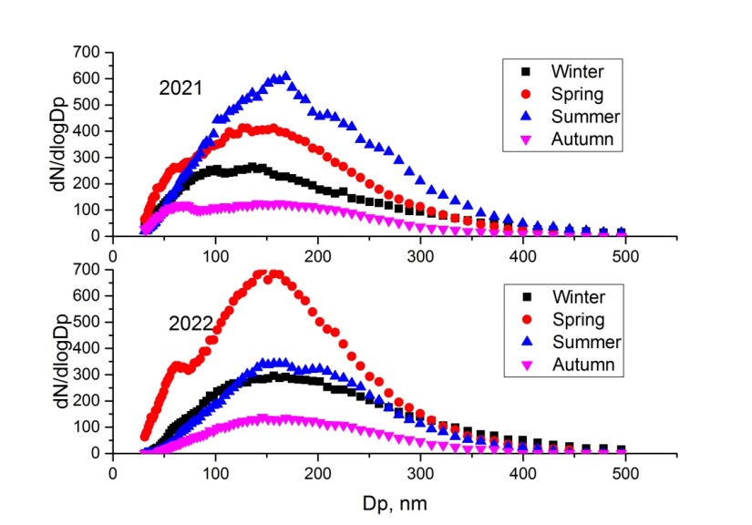
Рисунок 1 - Сезонные медианные спектры распределения частиц по размерам. Верхний рисунок соответствует 2021 году, нижний – 2022 году

Максимальные значения концентраций частицы аккумуляционной моды с пиком при диаметре 167 нм наблюдаются летом 2021 г. В 2022 г. наибольшие значения концентраций характерны для весны. Распределение частиц по размерам бимодально: первый максимум приходится на частицы Айткена (62 нм), а второй – на частицы диаметром 146 нм. 78% спектров размера частиц аппроксимируются логарифмически нормальным распределением, с коэффициентом детерминации R² > 0.80. При этом для 90% случаев характерна унимодальность, а в оставшихся 10 % спектры имеют выраженную бимодальную форму. Рисунок 2 позволяет детально проанализировать особенности сезонного хода аэрозольных характеристик в регионе.
Средний геометрический диаметр варьируется в пределах 100 – 150 нм, что соответствует аккумуляционной моде. В коэффициентах рассеяния наблюдается синхронный с концентрацией частиц спад значений осенью и подъем зимой и летом. Основная, неоднократно подтвержденная причина роста выбросов аэрозольных частиц связана с процессами горения. Максимумы рассеяния и общих концентраций аэрозоля обусловлены сжиганием ископаемого топлива в холодное время года и биомассы за счет лесных пожаров в теплое время года.

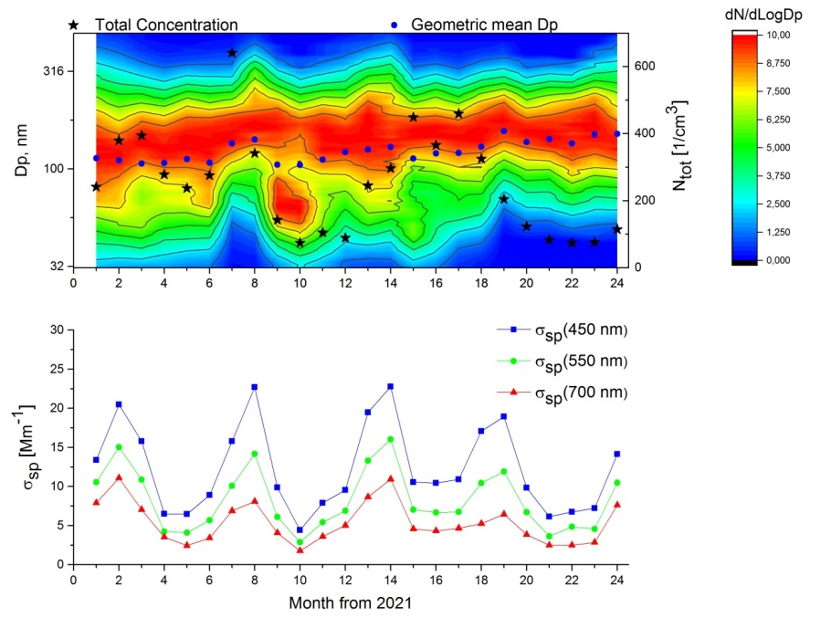
Рисунок 2 - Годовой ход медианных среднемесячных значений спектров распределения частиц по размерам (верхний рисунок) и коэффициентов рассеяния на трех длинах волн σ_{sp}(450нм), σ_{sp}(550нм) и σ_{sp}(700нм) (нижний рисунок). На верхнем рисунке введены обозначения: звездочки для общей концентрации и синие кружки для геометрического среднего диаметра

Для детального анализа источников аэрозоля были выбраны сезоны с наибольшими значениями концентраций: лето 2021 и весна 2022. C помощью модели HYSPLIT [5] для дней, когда общие концентрации аэрозоля превышали 400 см⁻³ (16% от всех измерений) были рассчитаны обратные траектории движения воздушных масс с разрешением 1 час на 72 часа назад. Полученные ансамбли кривых были объединены в кластеры преимущественных направлений.
Северным направлениям соответствуют 4, 6 и 7 обратные траектории, на них приходится 31 % от всех рассматриваемых случаев. Причем первые два кластера объединили в себе 80% измерений 2021 г., а третий - 2022 г. со значениями средних коэффициентов рассеяния σ_{sp}(550нм) 14.03 Мм⁻¹ и 13.88 Мм⁻¹, соответственно. Расположение начальных координат источников совпадает с местами добычи газа и нефти. Заводы Ямало-Ненецкого автономного округа являются крупнейшими предприятиями по добыче и переработке углеводородного сырья. А Норильск, как район медно-никелевых месторождений, несмотря на достижения в сокращении выбросов загрязняющих веществ, остается мощнейшим источником эмиссий диоксида серы. Это позволяет предположить, что причина высоких концентраций частиц связана с наличием крупных источников выбросов на пути следования воздушных масс [8].
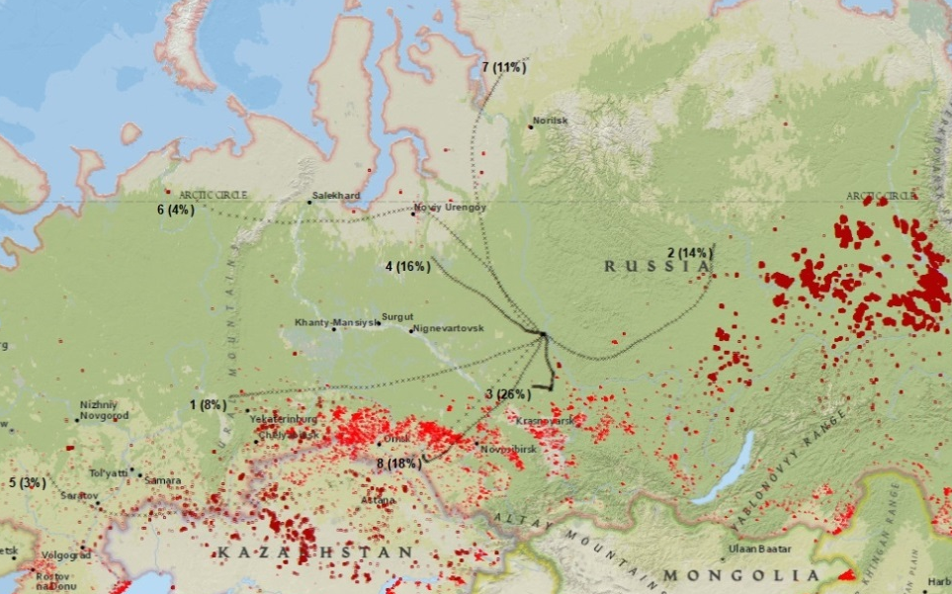
Рисунок 3 - Кластеры обратных траекторий движения воздушных масс по данным расчета модели HYSPLIT для дней с максимальными общими концентрациями (более 400 см⁻³). Красные (весна 2022 года) и бордовые (лето 2021 года) кружки соответствуют точкам очагов пожаров от растительных и других наземных стационарных источников [6,7]

Также на рисунке 3 выделяется еще 2 преимущественных направления: юго-западное и восточное. Источники атмосферных выбросов с Дальневосточного региона (кривая 2) соответствуют летним измерениям 2021 г. В этот период на территории Якутии выгорело 8,5 млн га лиственных и сосновых лесов, что является одним из крупнейших лесных пожаров в мире за год [9]. На станции наблюдались максимальные значения концентраций частиц (N_{tot}=2052.87 см⁻³) и коэффициентов рассеяния (σ_{sp}(550нм) =1489.32 Мм⁻¹).
Значительная протяженность кластеров 1 и 5, около 2000 и 3000 км, соответственно, свидетельствует о большой средней скорости ветра и дальнем переносе воздушных масс. Обратные траектории выделенного сектора направлений пересекают или проходят вдоль территорий крупных городов (Саратов, Самара, Омск, Екатеринбург, Челябинск). Данные кривые соответствуют весенним измерениям 2022 г., пожароопасному периоду ввиду неконтролируемого пала сухой травы. Приведенные на рисунке 3 источники весенних пожаров демонстрируют масштаб таких возгораний. Коэффициенты рассеяния σ_{sp}(550нм) для данных направлений не поднимаются выше 15 Мм⁻¹.
Таким образом, источники повышенного содержания аэрозольных частиц континентального происхождения связаны с выбросами продуктов горения биомассы в результате пожаров, зафиксированных в рассматриваемые сезонные периоды. Разница в значениях коэффициентов рассеяния, зарегистрированных в зависимости от направления движения воздушных масс, можно объяснить типом природных пожаров. Пожары, последовавшие за аномальной жарой в летний сезон 2021 г. являлись верховыми и сопровождались высокими температурами (до 1100 °С) и большой скоростью распространения. В 2022 г. наблюдались низовые пожары (весенний пал травы). Разница между характерными для этих двух типов возгораний особенностями описана в ряде работ [10, 11].
Выполнен комплексный анализ аэрозольных характеристик, дисперсных и оптических, на высотной мачте международной станции ZOTTO в период 2021-2022.
Проанализированы средние и предельные значения аэрозольных характеристик. Показано, что аэрозольные частицы размером более 300 нм играют наибольшую роль в процессе рассеяния света на рассмотренных длинах волн. Коэффициент корреляции между количеством частиц и коэффициентом рассеяния σ_{sp}(550нм) равен 0.71 и 0.84в 2021 и 2022 году, соответственно.
Показано, что в регионе наблюдается межсезонная изменчивость концентраций аэрозоля с максимумом летом в 2021 и весной в 2022 г. Для указанных периодов на основе расчетов модели HYSPLIT выполнен кластерный анализ обратных траекторий движения воздушных масс для дней с максимальными общими концентрациями (более 400 см⁻³). Основные источники повышенного содержания аэрозольных частиц связаны с выбросами продуктов горения биомассы в результате пожаров для западных, южных и восточных кластеров. Выявлено, что различные значения коэффициентов рассеяния (максимальные в 2021 и σ_{sp}(550нм) не более 22.85 Мм⁻¹ в 2022) обусловлены преобладанием разного типа пожаров: летние лесные и весенний пал травы, соответственно. Показано наличие еще одного преимущественного направления движения воздушных масс с повышенными концентрациями аэрозольных частиц, связанного с промышленными выбросами в северных районах в результате добычи газа и нефти.
Сотрудниками РЦ «Геомодель» выполнены сбор, обработка и анализ экспериментальных данных по дисперсным и оптическим характеристикам атмосферных аэрозолей. Результаты представлены в статье [12].

1.2. Сезонная изменчивость конденсационных свойств частиц в зоне бореальных лесов Центральной Сибири
Представлены результаты измерений конденсационной активности атмосферных частиц, полученные на фоновой станции высотной мачты ZOTTO), расположенной в зоне бореальных лесов Центральной Сибири. Географические координаты станции: 60°80’С. 89°35’В. Высота отбора аэрозольных проб составляла 302 м., в период с июля 2015 по июль 2016 г. Исследована сезонная изменчивость конденсационных свойств частиц. Проанализирована возможность приближения аналитической функцией зависимости концентраций облачных ядер конденсации от пересыщения (спектра активации). Приведены оценки возможности восстановления спектров активации, исходя из полученных параметров приближения, характерные для каждого сезона.
Влияние аэрозольных частиц в атмосфере на климат происходит как напрямую, посредством рассеяния и поглощения излучения, так и косвенно. Косвенное влияние выражается в способности частиц выступать ядрами конденсации облаков (CCN) и, таким образом, контролировать микрофизические параметры и время жизни облачных систем.
Бореальные леса Центральной Сибири являются уникальной зоной, которая, удалена от крупных антропогенных источников загрязнения и может считаться приближенной к дикой природе.
Для определения конденсационных свойств аэрозолей использовался счетчик облачных ядер конденсации (модель CCNC-100, DMT) [13]. В колонне счетчика за счет разности температур устанавливалось требуемое пересыщение, и определялась общая концентрация облачных ядер конденсации при установленном пересыщении. Один цикл состоял из измерений CCN-концентраций на восьми значениях пересыщения в диапазоне 0.1-1.1% (см. Таблицу 1) и составлял по времени около двух часов. Калибровка прибора осуществлялась при помощи модельных частиц сульфата аммония, подробный алгоритм описан в [14].
Определяемая в каждом цикле зависимость концентраций облачных ядер конденсации от пересыщения, называемая спектром активации или CCN-спектром, была приближена следующей аналитической функцией [15]:
N_{CCN}(S) = N_{CCN}(1.09) $∙($erf$\left(\frac{l\text{n}\left(\frac{S}{S_{0}}\right)}{ω_{0}}\right)$ ), (1)
где N_{CCN} (1.09) – значение CCN-концентрации при самом высоком из устанавливаемых пересыщений, S₀ и w₀ –параметры логарифмически нормального распределения (рисунок 4 a).
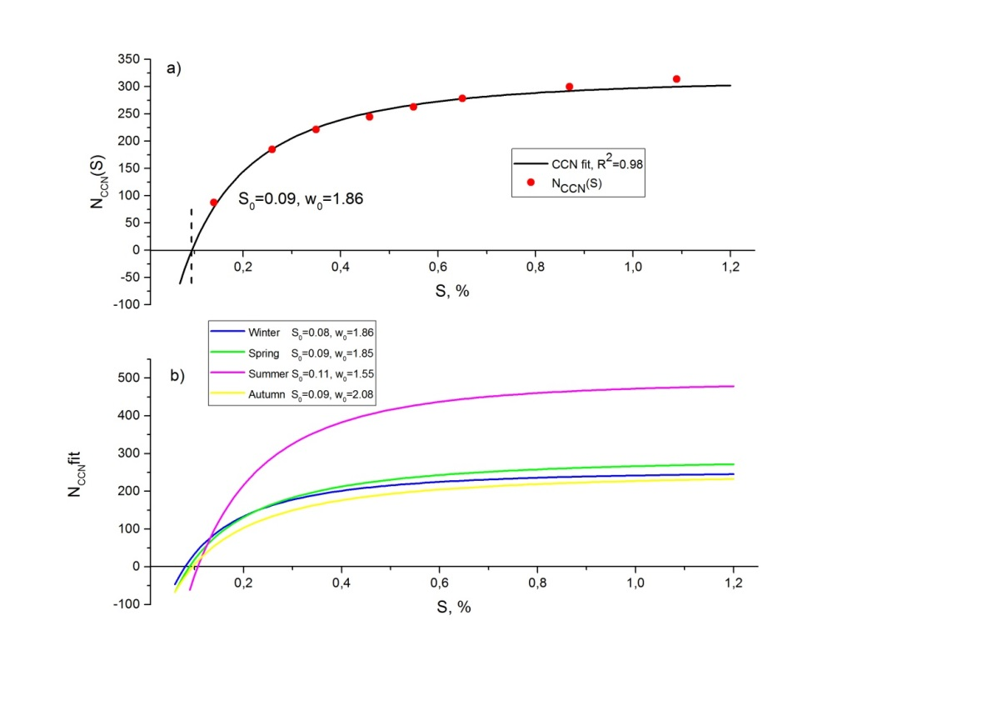
Рисунок 4 - a) Усредненный (за весь период измерений) CCN-спектр и его приближение функцией (1); b) Сезонные средние приближения спектров активации

Средние за весь период измерений и сезонные величины концентраций облачных ядер конденсации при различных значениях пересыщения, а также параметры приближения для функции (1) представлены в таблице 1 (среднее арифметическое значение ± стандартное отклонение). Из таблицы 1 и рисунка 4b видно, что средние значения CCN-концентраций для зимы, весны и осени достаточно близки, а для лета значительно выше остальных. Это объясняется тем, что летом во время лесных пожаров происходят выбросы продуктов горения биомассы, которые увеличивают концентрацию CCN-активных частиц [16]. Также высокие концентрации могут появляться за счет частиц первичного биологического аэрозоля (например, пыльца сосны, период цветения которой приходится в основном на июнь), которые могут выступать активными ядрами конденсации [17].

Таблица 1 - Средние значения CCN-концентраций и параметры приближения для функции (1)
S, %, S_{0,} w₀ | N_{CCN}, #cm³ все время | Зима | Весна | Лето | Осень
S=0.14 %  0.26  0.35  0.46  0.55  0.65  0.87  1.09 | 88±55  185±143  221±169  245±189  263±201  278±210  300±220  314±224 | 92±59  163±120  189±143  206±158  219±167  228±175  242±184  253±188 | 86±40  164±84  196±104  216±120  233±131  247±140  270±152  285±160 | 111±63  292±183  355±205  396±225  424±230  446±237  474±241  490±239 | 65±48  132±120  161±150  178±171  195±187  209±198  231±211  247±219
S₀  w₀ | 0.09±0.03  1.86±0.52 | 0.08±0.02  1.88±0.53 | 0.09±0.02  1.85±0.37 | 0.11±0.02  1.55±0.37 | 0.09±0.03  2.06±0.51

При достаточно высокой вариативности CCN-концентраций, можно заметить достаточно невысокую вариативность параметров S₀, w₀ для функции (1). Подставляя в формулу (1) средние сезонные значения этих параметров получаем оценки CCN-спектров N_{CCN}(S). На рисунке 5 представлен график сезонных корреляций между измеренными значениями концентраций и их оценками. Наблюдается хорошее линейное приближение с детерминацией R²=0.93-0.97.
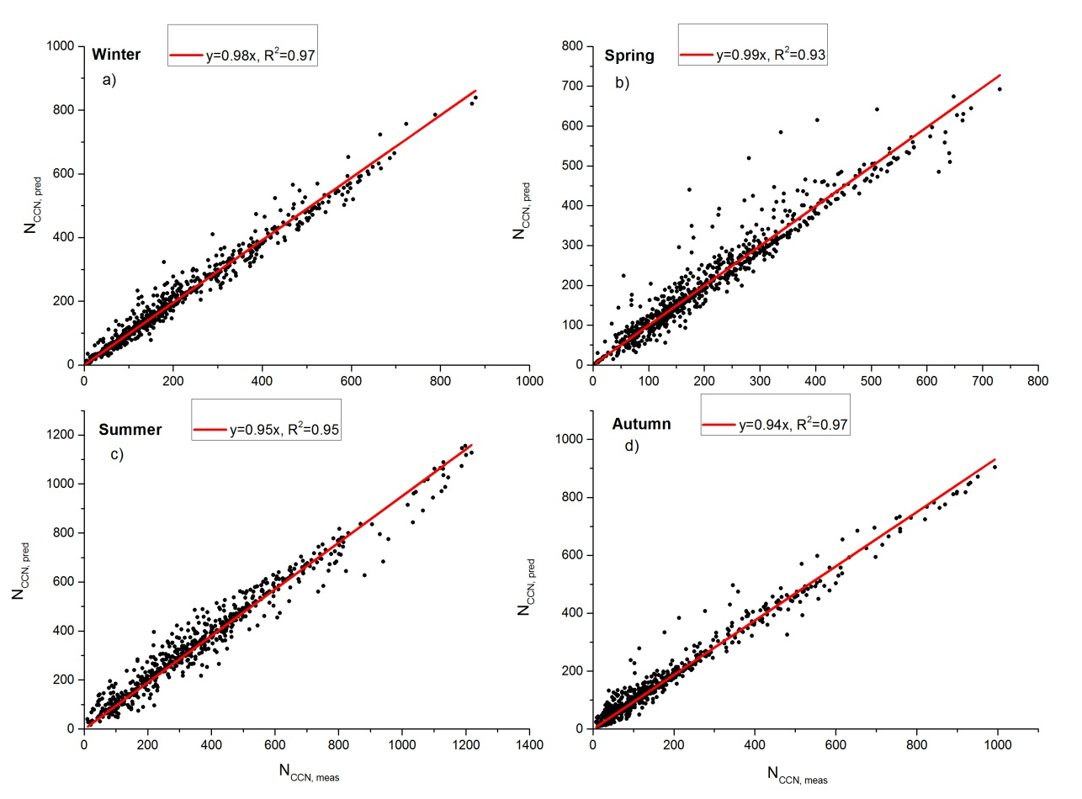
Рисунок 5 - Корреляционный график сезонных измеренных CCN-концентраций и их оценок

Сотрудниками РЦ «Геомодель» выполнены сбор, обработка и анализ экспериментальных данных по конденсационным свойствам атмосферного аэрозоля. Результаты апробированы на международной конференции в виде доклада [18].

2. Определение температурных инверсий в тропосфере наземным микроволновым методом
Температурная инверсия (отрицательный вертикальный градиент температуры в тропосфере) существенно влияет на погоду, качество воздуха и экологическую обстановку. В обычных условиях температура воздуха снижается с высотой, способствуя перемешиванию воздушных масс, однако в условиях инверсии холодный воздух блокируется у поверхности вышележащим тёплым слоем, подавляя конвективное перемешивание. Такой эффект способствует накоплению загрязняющих веществ, что подтверждается различными исследованиями [19, 20]. Изучение этого явления в Петергофе особенно актуально из-за близости пункта наблюдений к Санкт-Петербургу, где ранее проводились работы по анализу взаимосвязи инверсий с загрязнением воздуха [21, 22].
Для мониторинга стратификации атмосферы успешно применяют дистанционное зондирование микроволновыми (МКВ) радиометрами [23,24,25]. На наблюдательной станции РЦ «Геомодель» в Петергофе функционирует один из таких приборов, МКВ радиометр RPG-HATPRO, обеспечивающий точность измерения профиля температуры от 0,5 до 1°C в слое до 1 км [26].
Микроволновый радиометр RPG-HATPRO установлен на высоте 56 м над уровнем моря. Прибор регистрирует атмосферное излучение с интервалом 2 секунды, а соответствующие ему температурные профили рассчитываются по специальному алгоритму, описанному в работе [27]. В представленном исследовании использованы данные измерений за период с 2013 по 2023 г.г.
Отдельный интерес представляет собой запланированное в дальнейшем (за пределами настоящей работы) сопоставление информации о температурных инверсиях, регистрируемых МКВ-методом, с данными радиозондирования на аэрологической станции в пос. Воейково (50 км к северо-востоку от Петергофа) как наиболее точного источника информации о вертикальном распределении термодинамических параметров атмосферы [28]. В этой связи, для анализа нами были отобраны измерения радиометра, соответствующие времени запусков зонда (00:00 и 12:00 UTC). Таким образом, всего было рассмотрено 3313 дней измерений (2816 дневных и 3192 ночных профилей).
Для каждого обнаруженного инверсионного слоя были определены следующие характеристики: нижняя граница начала инверсии (H_{min}), мощность (ΔH) и интенсивность инверсии (ΔT). При выборе случаев с температурными инверсиями были учтены возможности радиометра, обусловленные его конструкцией и физикой переноса микроволнового излучения: низкое пространственное разрешение получаемых профилей атмосферных параметров в средней и верхней тропосфере не позволяет обнаруживать температурные инверсии в этих слоях [26, 27]. Поэтому нами были установлены следующие ограничения: H_{min} не выше 1 км, ΔT более 1°C.
В результате отбора пригодными для анализа оказались 389 дневных и 873 ночных инверсий, зарегистрированных по измерениям МКВ радиометра.
На рисунке 6 представлено статистическое распределение высоты начала инверсии (H_{min}) и её мощности (ΔH) для ночных и дневных измерений.
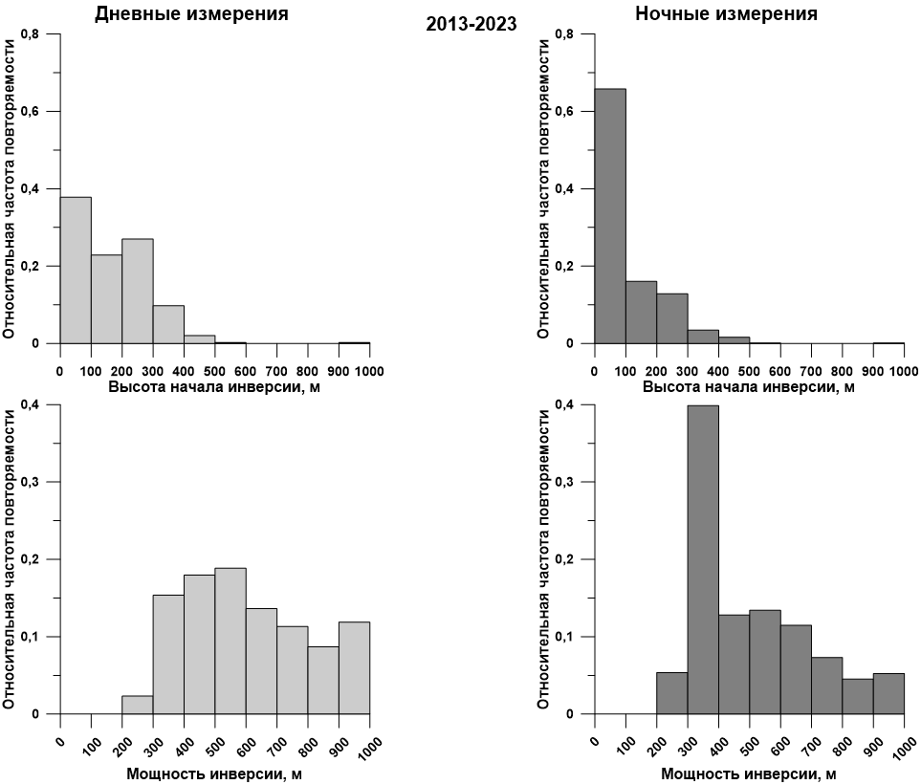
Рисунок 6 - Распределения высоты начала инверсии H_{min} и мощности ∆H, полученные по дневным (слева) и ночным (справа) измерениям МКВ радиометра с 2013 по 2023 г.

Согласно этому рисунку, большинство зарегистрированных инверсий по измерениям и днем, и ночью начинаются на высоте от 0 до 100 м. То есть являются либо приземными, либо низкими приподнятыми инверсиями. При этом максимальная высота начала инверсии составляет 600 м.
В ночное время преобладающими являются приземные инверсии (около 65%) с мощностью от 300 до 400 м. Днем мощность инверсии выше: наибольшее количество случаев приходится на 400-600 м. Также рисунок демонстрирует порог чувствительности прибора к минимальной толщине регистрируемого инверсионного слоя - 200 м. Такое наблюдение справедливо для любого времени суток.
Для самых распространенных значений мощности и высоты начала инверсии (см. подпись к рисунку 7) дневных и ночных измерений построены усредненные профили.
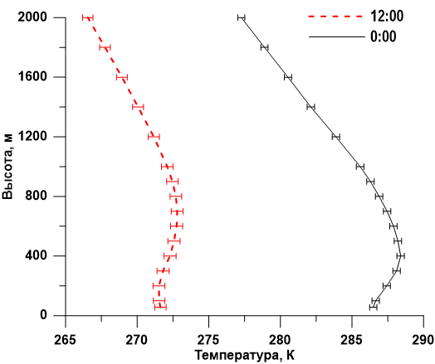
Рисунок 7 - Высотные профили температуры (от 0 до 2 км) для инверсий со следующими характеристиками: дневные измерения H_{min} в диапазоне 0-300 м и ∆H в диапазоне 400-600 м (красный пунктир), ночные измерения H_{min} в диапазоне 0-100 м и ∆H в диапазоне 300-400 м (черная сплошная). Горизонтальные отрезки соответствуют погрешностям полученных средних значений на соответствующих высотных уровнях
Согласно рисунку 7, преобладающее количество дневных инверсий наблюдается в холодное время года, приземная температура в среднем составляет 271,3 К. Основным механизмом инверсий в регионе зимой является адвекция теплого воздуха на определенных высотах, при которой теплый атлантический воздух натекает на более плотный холодный континентальный. Это явление сопровождается повышенной относительной влажностью, способствуя частому образованию низкой слоистой облачности. Из-за короткого светового дня зимой приземный воздух не успевает нагреваться, в результате чего инверсии существуют продолжительное время.
Ночные инверсии, наоборот, характерны для теплого сезона со средней температурой 286,3 К. Формирование такого типа инверсий связано с быстрой потерей тепла земной поверхностью и охлаждением прилегающего слоя воздуха в ночное время в безоблачных условиях. То есть наблюдаются инверсии, обусловленные радиационным охлаждением.
На рисунке 8 представлено распределение интенсивности инверсий.
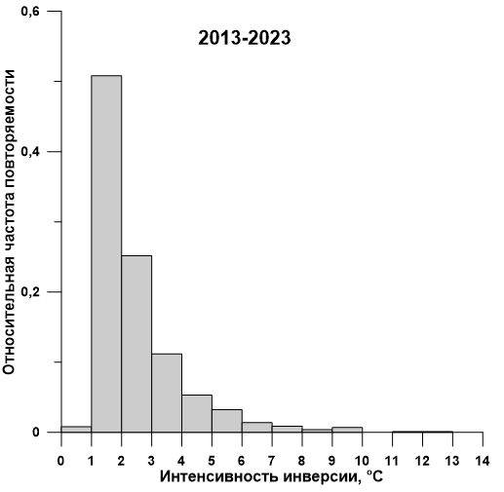
Рисунок 8 - Распределение интенсивности инверсии ΔT, полученное по измерениям МКВ радиометра с 2013 по 2023 г.

Поскольку распределение интенсивности инверсии днем и ночью имеет схожий характер, рисунок 8 описывает все случаи, независимо от времени суток. Гистограмма демонстрирует максимальное количество инверсий (50% всех измерений) с интенсивностью от 1 до 2 °C. Среднее значение интенсивности инверсий составляет 2,4 °C (при среднеквадратичном отклонении 1,5°C). Наблюдаются единичные случаи особо интенсивных инверсий до 13°C.
В ходе проведенного исследования были проанализированы температурные инверсии в слое атмосферы 0-2 км, полученные на основе данных измерений МКВ радиометра RPG-HATPRO на наблюдательной станции в Петергофе (Санкт-Петербург) с 2013 по 2023 г. Были рассчитаны основные характеристики регистрируемых температурных инверсий и проанализированы их статистические закономерности в дневное и ночное время. Максимальная высота начала инверсии составляет 600 м, минимальная толщина инверсионного слоя больше 200 м для любого времени суток. Для самых распространенных значений мощности и высоты начала инверсии в дневное и ночное время проанализированы усредненные профили температуры. Дневные инверсии преобладают зимой и обусловлены адвекцией влажного морского воздуха с Атлантики, низкой слоистой облачностью и коротким световым днем в это время года. Ночные инверсии характерны для лета и формируются за счёт радиационного охлаждения поверхности и, как следствие, приземного воздуха. Интенсивность регистрируемых инверсий в 75 % случаев не превышают 3 °C.
Сотрудниками РЦ «Геомодель» выполнены сбор, обработка и анализ экспериментальных данных совместно с коллегами с кафедры физики атмосферы СПбГУ. Результаты апробированы на международной конференции в виде доклада [29].

3. Разработка алгоритма расчета поля молниевого разряда с учетом влияния ионосферы и проводимости Земли
Электрическое поле, регистрируемое у поверхности Земли, обусловлено наличием заряженной в результате действия конвективных генераторов ионосферы и позволяет вести наблюдения за глобальной электрической цепью [30]. Заряды, формируемые в облаках, в значительной степени меняют величину электрического поля, что может использоваться в целях сверхкраткосрочного прогнозирования гроз и сопутствующих опасных явлений, таких как град, ураганы, смерчи. Наблюдения за электрическим полем на космодромах позволяет реализовать своевременное выявление электрически опасных зон и предотвратить возникновение нештатных ситуаций во время пуска ракет-носителей, обусловленных инициацией молниевых разрядов при вхождении в облака [31,32].
Молнии, нейтрализующие электрические заряды в облаках, либо между облаком и Землей, также находят отражение в значениях электрического поля. Это проявляется в виде резкого скачка напряженности поля с последующей релаксацией и восстановлением в течение нескольких секунд до величины исходного значения. Выявление таких «скачков» позволяет с высокой вероятностью определить приближение опасных явлений на расстоянии до 70 км [33]. В исследовании [34] показана значительно большая эффективность обнаружения молний при использовании измерителей напряженности электрического поля, нежели классических сетей мониторинга грозовой активности.
В программе «Sferics» предложена методика анализа данных прибора напряженности электрического поля (ПНП), позволяющая автоматически идентифицировать скачки, обусловленные молниевыми разрядами (МР). Проведен совместный анализ данных приборов мониторинга грозовой активности, фиксирующих электромагнитное излучение МР в диапазоне 300 Гц – 128 кГц с данными ПНП.
В качестве исходных данных в работе использованы измерения, полученные в грозовой день 30.06.2024. Гроза началась около 9 UT на северо-востоке от г. Санкт-Петербурга и двигалась на юго-запад, прошла через п. Воейково Ленинградской области около 10:40 UT. На рисунке 9 показаны карты метеоявлений, фиксируемых метеорологическим локатором, функционирующим в п. Воейково, через 10-минутные интервалы. Цветные точки обозначают наличие метеоявлений, черные крестики показывают положения грозовых разрядов. Положение пункта регистрации обозначено зеленым треугольником. Радиус внешней окружности составляет 100 км, внутренней – 50 км.
Рисунок 9 - Грозовая активность на фоне метеоявлений

На фоне электрического поля (рисунок 10) МР выглядят как всплески с резким возрастанием и плавным спадом амплитуды (рисунок 11). Для идентификации атмосферика необходимо провести проверку на превышение порога, заданного относительно текущего значения поля. При этом градиент нарастания поля должен превышать заданную величину (200 В/м за 1 с), а абсолютное значение градиента спада не должно превышать этой величины в течение времени, определяемого временем релаксации. Применение данного алгоритма позволяет по данным ПНП определить время и амплитуду скачков напряженности электрического поля, обусловленных МР

Рисунок 10 - Данные ПНП | Рисунок 11 - Скачок напряженности поля

Для автоматической идентификации МР по данным ПНП разработано программное обеспечение, реализующее данный алгоритм. Результат работы на различных временных интервалах приведен на рисунке 12. Моменты начала изменения поля обозначены зелеными точками.
Рисунок 12 - Идентификация скачков поля по данным ПНП

Для синхронизации данных ПНП и датчиков молний был выполнен анализ количества синхронных событий. Для этого методом подбора временной добавки dt, определяющей задержку данных различных приборов, был выявлен максимум количества синхронных срабатываний, указывающий на разность установки времени ПЭВМ, реализующей регистрацию данных ПНП, и времени датчиков молний, синхронизируемым по сигналам навигационных систем (рисунок 13).
Синхронизация данных позволила провести совместный анализ количества обнаруживаемых МР, полярности скачков электрического поля, регистрируемого ПНП и датчиками молний. На рисунке 14 представлено электрическое поле (линия) и события грозоанализатора (точки на оси времени) за выбранный интервал времени с 10:26:00 по 10:27:30 (этот интервал взят случайным образом, на других интервалах времени результат аналогичен). Номерами отмечены синхронные события, являющиеся результатом МР в грозовом очаге, расположенном на расстоянии 30…40 км к востоку от пункта регистрации (рисунок 9, 2023-06-30 10:30).
1
2
3
4
5
6
7
Рисунок 13 - Синхронизация данныхприборов | Рисунок 14 - Совместное представление данных ПНП (красная линия) и грозоанализатора (синие точки)

Результат, приведенный на рисунке 14, отражает высокую эффективность работы программы «Sferics». Результаты оформлены в виде РИД Кононов И.И., Юсупов И.Е. Программа для выделения атмосфериков на фоне электрического поля (Sferics). Заявка № 2025618563, дата государственной регистрации 23 апреля 2025 г.

4. Определение форм нахождения потенциально-токсичных элементов в природных и техногенных материалах

4.1. Новые минералы – концентраторы рассеянных элементов

4.1.1. Бруновскиит, NaZrSi₂O₆(OH) – новый минерал из Хибин

Описан новый минерал бруновскиит NaZrSi₂O₆(OH) из пегматитов г. Тахтарвумчорр, Хибинский массив, Россия [35]. Бруновскиит образует белые порошковатые массы либо пластинчатые кристаллы, окаймляющие зёрна паракелдышита, который он замещает. Минерал триклинный, пространственная группа P-1. Параметры элементарной ячейки, уточнённые по порошковым данным: a = 5.5472(4), b = 7.1960(6), c = 7.6177(5) Å, α = 64.880(6)°, β = 81.509(8)°, γ = 89.048(7)°, V = 271.94(3) Å³. Бруновскиит принадлежит к группе цирконосиликатов и диморфен с келдышитом (keldyshite). Минерал назван в честь советского кристаллографа, расшифровавшего первую кристаллическую структуру в Советском Союзе – Бруно Карловича Бруновского (1900–1938). Бруновскиит утверждён Комиссией по новым минералам и номенклатуре Международной минералогической ассоциации (заявка 2024-089), голотипный образец минерала передан в Минералогический музей Санкт-Петербургского государственного университета (номер в каталоге– 19657/1).
В РЦ «Геомодель» проведено изучение спектроскопических свойств бруновскиита. Спектр комбинационного рассеяния бруновскиита приведён на рисунке 15. Он получен для случайной ориентировки кристалла при комнатной температуре. Интенсивные полосы при 97, 122, 154, 176, 189 см^{‒1} были отнесены к решёточным модам колебаний. Полосы в диапазоне 200‒300 см^{‒1} отнесены к деформационным колебаниям Zr‒O-связей в ZrO₆-октаэдрах. Полосы при 333, 369, 400, 420, 454, 470 см^{‒1} отнесены к смешанным модам валентных колебаний Zr‒O-связей, а также симметричным деформационным колебаниям Si‒O-связей. Полосы 861, 906, 915, 937, 1021 см^{‒1} относятся к асимметричным валентным колебаниям Si‒O‒Si-связей в Si₂O₇-группах, а полосы 669, 730 см^{‒1} – к их симметричным модам колебаний [36]. Полосы при 518, 540, 606 см^{‒1} отнесены к асимметричным деформационным колебаниям связей Si‒O. Полоса с максимумом при 3324 см^{‒1}, соответствует валентным колебаниям О‒Н-связей.
Рисунок 15 - Спектр комбинационного рассеяния света для бруновскиита. Во вкладке – область колебаний ОН-групп

Кристаллическая структура бруновскиита принадлежит к новому структурному типу неорганических соединений. Микропористая структура состоит из сложного октатетраэдрического каркаса с полостями, заселёнными катионами Na⁺. Каркас образован из димеров Zr₂O₁₀ из двух октаэдров ZrO₆, связанных общими рёбрами, которые через диортогруппы Si₂O₇ соединяются в трёхмерную постройку.
Немногим ранее Комиссия по новым минералам, номенклатуре и классификации Международной Минералогической ассоциации изменила формулу келдышита c Na₃HZr₂(Si₂O₇)₂ на Na₂ZrSi₂O₇, сделав её такой же как у паракелдышита. Поскольку главное отличие келдышита от паракелдышита, недостаток натрия и наличие дополнительного водорода [37], нами было произведено уточнение кристаллической структуры и исправлена формула келдышита на NaZrSi₂O₆(OH) [38]. Таким образом, бруновскиит и келдышит условно могут рассматриваться как две полиморфные модификации химического соединения состава NaZrSi₂O₆(OH).
Вклад сотрудников центра «Геомодель» заключался в выполнении исследований методом Рамановской спектроскопии.

4.1.2. Селенолаурит RuSe₂ – новый минерал из Ингульской россыпи (Южный Урал, Россия)
Selenolaurite RuSe₂, новый минерал, является первым природным селенидом рутения. Он описан в ассоциации с Se-содержащим мончеитом, совместно с которым образует ксеноморфные интерстициальные включения в агрегате кристаллов минералов Os-Ir-Ru системы (рисунок 16). Минерал обнаружен в тяжелом концентрате разрабатывающейся по настоящее время Ингульской золотоносной россыпи в Челябинской области на Южном Урале. Минерал с составом, близким к селенолауриту ранее был обнаружен в Казанской россыпи (Южный Урал) в виде идиоморфного включения в зерне сплава Pt-Fe, состав которого соответствует изоферроплатине [39]. Обе россыпи приурочены к зонам крупномасштабных разломов с проявлениями гипербазитов. Также обогащённый Se лаурит и неназванный Se-аналог лаурита описаны в виде включений в зёрнах магнезиохромита в дунитах зонального ультрамафитового комплекса Падос-Тундры (Кольский п-в), где они ассоциируют с хлоритом и сплавом ЭПГ с преобладающим Os [40].
Голотип селенолаурита из Ингульской россыпи образует интерстициальные зерна с максимальным размером сечения 0,05-0,1 мм (рисунок 16). Кристаллы селенолаурита из Казанской россыпи достигают 20 мкм в размере. Селенолаурит серый с металлическим блеском, изотропный. Значения отражения [R_{max}/R_{min} (%) для одобренных COM длин волн (нм)]: 45,8(470), 44,3(546), 43,8(589), 43,1(650). Химический состав голотипа из россыпи Ингул соответствует эмпирической формуле (Ru_{0,99}Ir_{0,05})_{Σ1,04}(Se_{1,92}Te_{0,03}S_{0,01})_{Σ1,96}. Селенолаурит является Se-доминантным аналогом лаурита RuS₂ и имеет структуру типа пирита. Он кубический, пространственная группа Pa͞3, a 5,9424(2) Å, V 209,84(2) Å, Z 4, D_{calc.} 8,415 г·см⁻³ (рассчитано на основе эмпирической формулы и параметров элементарной ячейки, уточненных методом Ритвельда). Кристаллическая структура уточнена по данным порошкового анализа до R = 0,0067. Наиболее интенсивные линии рентгеновской порошковой дифрактограммы [d(Å), (I), (hkl)]: 3,434(41)(111), 2,973(90)(200), 2,6580(100)(210), 2,4264(84)(211), 1,7913(87)(311). Методом дифракции обратно-рассеянных электронов показано, что селенолаурит образует монокристаллическое выделения (рисунок 17). Возможными источниками Ru-Se минерализации Ингульской россыпи являются ультраосновные породы офиолитовой природы.
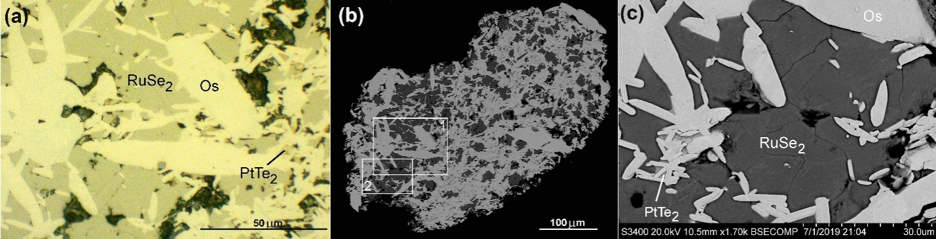
Рисунок 16 - Селенолаурит (RuSe₂) и Se-содержащий мончеит, цементирующие агрегат кристаллического осмия (Os), Ингульская россыпь: (a) отраженный свет (масляная иммерсия); (b) BSE фото агрегата пластинчатых кристаллов осмия (более светлые) с селенолауритовым wементом, выделены области фото в отраженном свете (1) и детали в BSE (2); (c) BSE изображение ксеноморфных зерен селенолаурита в интерстициях кристаллов осмия
Селенистый лаурит и селенолаурит Казанской россыпи образуют идиоморфные включения в зернах изоферроплатины и ассоциируют с куперитом. Источником минералов ЭПГ Казанской россыпи предполагался Гогинский зональный габбро-пироксенит-дунитовый массив или Варшавский и Могутовский серпентинизированные дунит-гарцбургитовые массивы. Генетический тип упомянутых массивов до сих пор остаётся предметом дискуссий. Специфика Казанской россыпи связана с преобладанием изоферроплатины среди платиноидов [41] и обогащением Rh [39, 42], что отличает их от массивов офиолитовой природы. Обогащённый Se лаурит и неназванный Se-аналог лаурита был описан в ультрамафитовом комплексе Падос-Тундры (Кольский п-в), где они встречаются в зёрнах хромита-магнезиохромита в дунитах и ассоциируют с хлоритом и Os-сплавом [40]. Эти авторы полагали, что Se-содержащие платиноиды образовались в процессе автометасоматического преобразования зонального дунит-гарцбургит-ортопироксенитового комплекса Падос-Тундры. Таким образом, находки селенолаурита сделаны в россыпях, источником которых могли быть как офиолиты, так и зональные базит-ультрабазитовые комплексы, хотя недавними исследованиями с использованием современных локальных методов [43,44] минералы Se, даже в составе МПГ, в зональных массивах урало-аляскинского типа не были обнаружены.
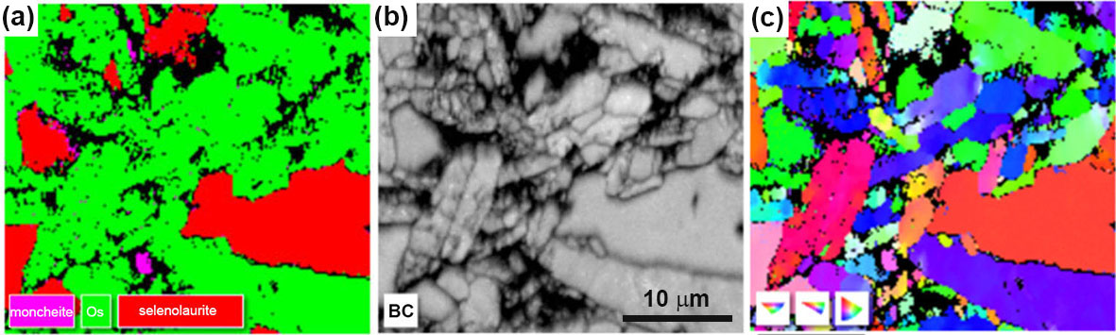
Рисунок 17 - Результаты применения метода EBSD: карта фаз (a), Контраст полос Кикучи (b) ориентация зерен в цветах Эйлера (c) фрагмента агрегата осмия, Se-содержащего мончеита и селенолаурита
Вклад сотрудников центра «Геомодель» заключался в общей постановке работ, разработке методов и подходов, выполнении исследований EBSD и электронно-микроскопических анализов.

4.2. Редкие и малоизученные минералы

4.2.1 Ga-содержащий кимрит BaAl₂Si₂(O,OH)₈·H₂O из полосчатых руд Дегтярского медно-колчеданного месторождения (Средний Урал)
Кимрит – редкий алюмосиликат бария слоистой структуры. Микровключения кимрита с повышенными содержаниями Ga обнаружены в полосчатых халькопирит-сфалерит-пиритовых рудах Дегтярского медно-колчеданного месторождения (Средний Урал) [45].
Дегтярское медноколчеданное месторождение расположено на Среднем Урале в зоне Главного Уральского разлома на узком участке смыкания Тагильской и Магнитогорской вулканогенных колчеданоносных зон [46]. Месторождение находится вблизи восточного контакта Ревдинского габбрового массива. В районе месторождения широко развиты средне- и позднепалеозойские серпентинизированные ультрамафиты, габбро, плагиограниты, граниты и грандодиориты [47]. Руды месторождения преобразованы в стадию литогенеза и низкоградного метаморфизма.
Кимрит обнаружен в полосчатых рудах и приурочен к прослоям, обогащенным сфалеритом. Характерной изученного кимрита является его обогащенность галлием (Ga₂O₃ до 2.02 мас. %) и наличие примесей K, Zn и Fe. Кимрит образует пластинчатые агрегаты длиной до 80 мкм и шириной до 20 мкм, реже единичные пластинчатые включения длиной до 40 мкм и шириной 5—7 мкм в сфалерите (Рисунок № 18). Минерал встречается в сростках с баритом, слюдой и хлоритом. С помощью электронно-микроскопических и микрозондовых исследований определен химический состав (содержание воды рассчитано по стехиометрии, мас. %): SiO₂ 24.29-32.37, Al₂O₃ 23.51-26.15, BaO 33.80-39.66, K₂O до 0.50, Ga₂O₃ 0.30-2.02, FeO до 1.69, ZnO до 3.06, H₂O 4.04-4.78, расчетная сумма 98.83-101.9). Эмпирическая формула наиболее богатых Ga участков имеет вид (Ba_{0.92}K_{0.02})_{0.94}[(A_{l1.83}Zn_{0.15}Ga_{0.09}Fe_{0.04})_{2.10}Si_{1.99}O₈]·H₂O. Диагностика кимрита подтверждена методом Рамановской спектроскопии. КР- спектр содержит полосы 3499, 1078, 986, 954, 795, 675, 449, 392, 349, 295 и 166 см⁻¹ и сходен со спектром кимрита из базы данных Rruff.info (№ R080032). Полоса 3499 см⁻¹ подтверждает присутствие воды в составе кимрита. Присутствие на спектрах полосы 349 см⁻¹, отсутствующей на эталонном спектре, возможно, связано с вхождением Ga в состав минерала.

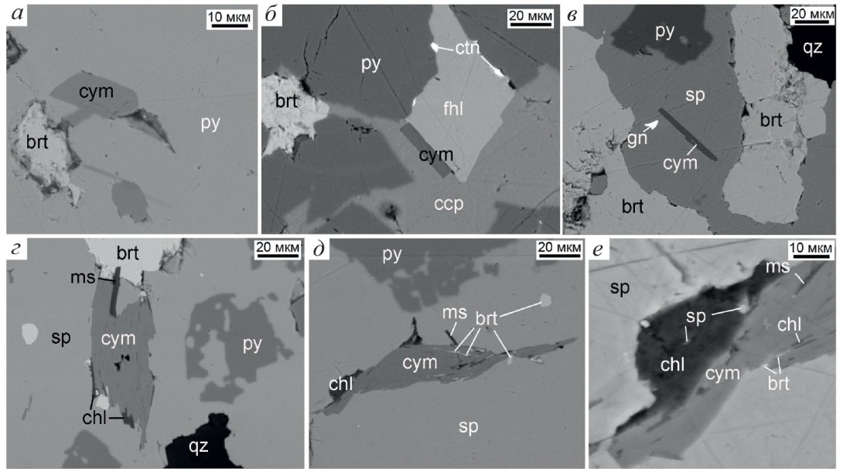
Рисунок 18 Взаимоотношения минералов в полосчатых халькопирит-сфалерит-пиритовых рудах Дегтярского колчеданного месторождения:
а — включения кимрита (cym) и барита (brt) в пирите (py); б — пластинчатый кристалл кимрита между агрегатами халькопирита (cсp) и блеклой руды (fhl) и мелкие включения котуннита (cot) на контакте пирита и блеклой руды; в — сфалерит с включениями пластинчатых кристаллов кимрита и галенита (gn); г, д — сростки кимрита, мусковита (ms) и хлорита (chl) в сфалерите (sp) с включениями пирита, кварца (qz) и барита; е — включения сфалерита в хлорите — включения барита, хлорита и мусковита в кимрите. СЭМ-фото

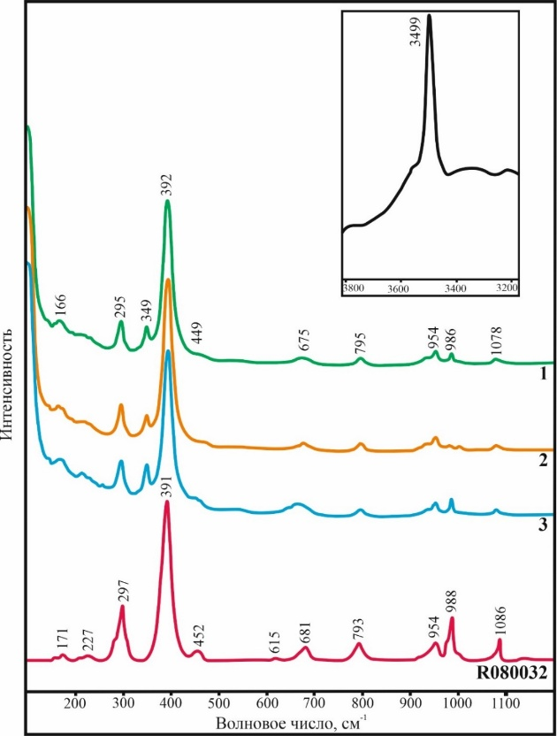
Рисунок 19 - КР спектры кимрита Дегтярского месторождения (1-3) и кимрита из базы данных Rruff.info

Карты распределения химических элементов и картины дифракции обратно-рассеянных электронов были получены для двух кристаллов кимрита. Изображение в цветах Эйлера соответствует монокристалльному характеру выделения кимрита (рисунок 20), в отличие от вмещающего сфалерита, который состоит из различно-ориентированных сдвойникованных зерен. Также кимрит характеризуется достаточно высоким контрастом полос, хотя и более низким, чем у сфалерита.

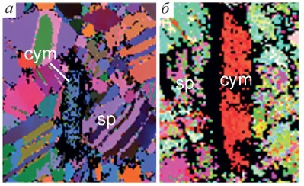
Рисунок 20 - Результаты EBSD анализа: а—ориентировка пластинчатого кристалла кимрита (cym) среди зерен сфалерита (sp) в цветах Эйлера; б- деталь
Хорошая степень окристаллизованности и монокристалльный характер выделений кимрита подтверждается компактным расположением проекций оси Z на сетке Вульфа {001} (рисунок 21). Проекции осей {100} (010} дают по два «паразитных» пятна, которые можно интерпретировать как разворот некоторых относительно небольших участков на 60° в плоскости (ab), что в целом характерно для слоистых силикатов и обуславливает явления политипизма.
Находка кимрита – первая, сделанная для колчеданных руд и вторая – для Урала [48]. Концентрация Ga в слоистых силикатах из включений в сфалерите наблюдается для слабометаморфизованных колчеданных месторождений даже в случае невысоких концентраций этого элемента в рудах [49].
Вклад сотрудников РЦ «Геомодель» заключался в подтверждении диагностики и изучении структуры агрегатов кимрита методами рамановской спектроскопии и EBSD анализа.

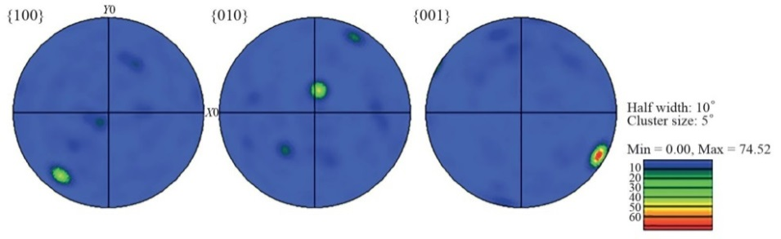
Рисунок 21 - Ориентировка пластинки кимритав проекции основных кристаллографических осей на сетку Вульфа

4.2.2. Минеральные формы фосфора в оолитовых железных рудах Марсятского месторождения (Северный Урал): апатит, водные алюмофосфаты (крандаллит, перхамит)
В рамках разработки проблемы генезиса стратиформных осадочных месторождений Fe и Mn изучена минералогия оолитовых железняков, подстилающих оксидно-карбонатные марганцевые руды Марсятского месторождения (Северный Урал) [50,51]. В разрезе железняков чередуются прослои, сложенные преимущественно оксигидроксидами Fe³⁺ и прослои, представленные сидеритом (FeCO₃). Максимально обогащен фосфором (содержание P₂O₅ достигает 6.37 мас. %) прослой кварцевого песчаника с примесью ооидов, состоящих из оксигидроксидов Fe³⁺. В гидроксидно-железистых оолитовых рудах фосфор присутствует, преимущественно, в форме апатита, образующего зоны массивного и радиально-лучистого строения в ооидах и в цементе (рисунок 22). В сидеритовых оолитовых рудах фосфаты представлены апатитом и, в большей мере, водными силикатофосфатами Al и Ca, предположительно, минералами ряда крандаллит-гояцит и перхамитом, развитыми в виде радиально-лучистых агрегатов, подчеркивающих зональность карбонатных ооидов, и распространенных в цементе (рисунок 23). Также фосфор входит в состав аутигенного рабдофаноподобного минерала, заполняющего радиальные и концентрические трещины в гидроксидно-железистых ооидах. Небольшая часть фосфора связана с детритовыми монацитом и апатитом.
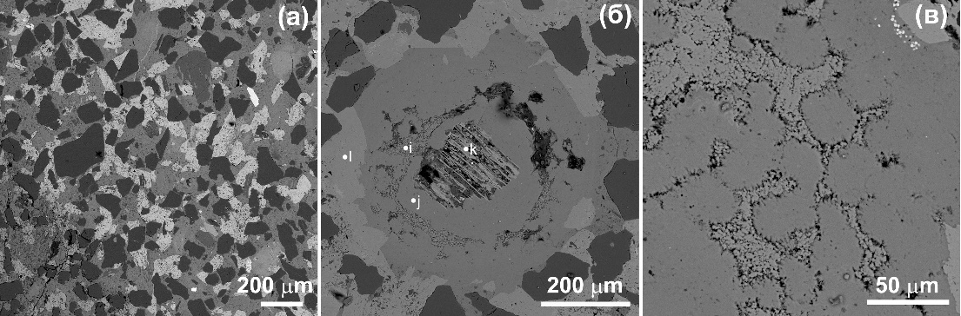
Рисунок 22 - Апатит: аутигенные кристаллы в цементе песчаника (а), сферолиты в составе оксигидроксидного ооида (б) (точки i, j), сферолиты в цементе ооидов (в)
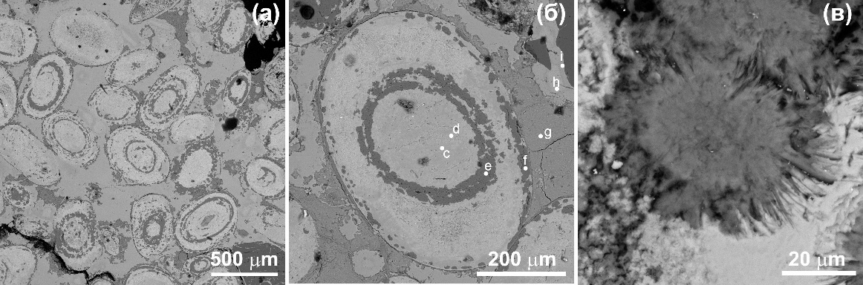
Рисунок 23 - Водные алюмосиликофосфаты Ca и Al: зоны, состоящие из сферолитов, в сидеритовых ооидах (а, б), отдельный сферолит (в)
Диагностика некоторых фосфатов была подтверждена методом спектроскопии комбинационного рассеяния с помощью КР спектрометра Horiba Jobin-Yvon LabRam HR800, где был использован Ar⁺ лазер с длиной волны 514 нм и мощностью 50 мВ, дифракционная решетка 1800 ш/мм, спектральный диапазон 200–4000 см⁻¹.
Спектры КР, полученные с локальных участков размером ~1 мкм в центре сферолита среди оксигидроксидов Fe³⁺, удовлетворительно соответствуют фторапатиту из базы данных RRUFF с хорошо проявленной полосой ν₁+ν₃ (PO₄)₃- в области ~960 см⁻¹ и характерными для апатита сложными полосами в областях 400–460, 560–620 и 1020–1080 см⁻¹ (рисунок 24). Несмотря на то, что КР спектр изученного апатита плохо разрешается и представлен широкими полосами, за исключением основных валентных колебаний PO₄, в совокупности с химическим составом и данным рентгеноструктурного анализа этот фосфат надежно диагностируется как фторапатит. Наиболее интенсивная полоса ν₁ (СO₃) в районе ~1080–1090 см⁻¹ на спектре не проявлена, водная область ~3200–3800 см⁻¹ не разрешается. Отчетливый дублет 375 + 400, вероятно, связан с примесью гетита.
Рисунок 24 - Спектры КР апатита Марсятского месторождения (1) по сравнению с гидроксилапатитом № R100225 (2) и фторапатитом № R050529 (3) из базы данных RRUFF
Водный силикат-фосфат Ca и Al больше характерен для сидеритовых слоев, но встречается также и в гидроксидно-железистых. Он формирует зоны, состоящие из радиально-лучистых сферолитов. КР спектр, полученный со сферолитов, содержит широкие полосы, которые сложно отнести к какому-либо минеральному виду (рисунок 25). С долей условности его можно представить как суперпозицию неупорядоченного гетита и фосфата, принадлежащего структурному семейству алунита. Специфический для ортофосфата в структуре этого семейства дублет ~980–1030 см⁻¹ [52] проявлен только в виде плеч на фоне размытой полосы неупорядоченного оксигидроксида Fe³⁺. По имеющимся данным отнести изученный минерал к какому-то определенному минеральному виду нельзя. Вероятно, из-за особенностей слоистой структуры перхамита, состоящей из крандаллитоподобных и алюмосиликатных слоев-блоков [53], в данном случае имеет место смесь перхамита и крандаллита. Учитывая тонкоигольчатую структуру агрегатов, также возможно наличие механических примесей оксигидроксидов железа, кремнезема и/или глинозема.

Рисунок 25 - Спектры КР сферолита водного силикат-фосфата Ca и Al Марсятского месторождения (1) по сравнению с крандаллитом № R140429 (2), гояцитом № R061054(3) и гетитом № R050142.3 (4) из базы данных RRUFF
Вклад сотрудников РЦ «Геомодель» заключался в идентификации минеральных видов фосфатов методом Рамановской спектроскопии.

4.2.3. Новые данные о смесимости в изоморфной серии метациннабарит – сфалерит HgS-ZnS на примере минеральных ассоциаций Воронцовского месторождения золота (Северный Урал)
Ряд твердых растворов Zn-обогащенный метациннабарит–сфалерит описан в ассоциации с редкими таллиевыми сульфосолфми в золотоносных карбонатных брекчиях Воронцовского золоторудного месторождения (СеверныйУрал) [54]. Метациннабарит встречается в виде зерен, содержащих парагенетические включения реальгара, специфических Tl-содержащих сульфосолей, высокопробного самородного золота и различных минералов системы ZnS–HgS, включая Zn-содержащий метациннабарит, Hg-содержащий сфалерит и чистую киноварь. Изученные составы ряда метациннабарит–сфалерит лежат в диапазоне (Hg_{0,54}Zn_{0,46})S - (Zn_{0,62}Hg_{0,38})S. Принадлежность изученных зональных агрегатов к кубической сингонии и монокристалльность их выделений подтверждена EBSD-картированием (рисунок 26). Наши исследования показывает, что в природе может быть обнаружен непрерывный ряд твердых растворов ZnS‒HgS со структурой типа сфалерита. На Воронцовском месторождении как сильно обогащенный Zn метациннабарит, так и обогащенный Hg сфалерит кристаллизуются из высокотемпературных гидротермальных флюидов (>250 °C), обогащенных минералообразующими элементами системы Tl-Cu-Zn-Hg-As-Sb-S, в условиях низкого давления. Эти фазы особенно широко проявлены в сульфидно-сульфосольных ассоциациях золотоносных карбонатных брекчий. Характерной особенностью изученных Zn-обогащенных метациннабаритов является постоянная примесь Mn. Мы идентифицируем Mn (до 1,2 мас.%) как потенциально стабилизирующую структуру примесь в метациннабарите. Это открытие приобретает дополнительную значимость, учитывая, что β-HgS, легированный марганцем, является хорошо изученным полупроводником с нулевой запрещенной зоной [55, 56], который уже применяется в технологии инфракрасных детекторов [57]. Наши результаты могут стать ключевыми условиями для будущих экспериментальных исследований кубической системы Hg-Zn-Mn-S, разработки новых методов гидротермального синтеза соединений Hg_{1-x-y}Zn_{x}Mn_{y}S и разработки материалов с заданными электромагнитными свойствами для передовых технологических приложений.
Вклад сотрудников РЦ «Геомодель» заключался в изучении структуры минералов серии HgS-ZnS методом EBSD и определении их принадлежности к определенной сингонии – кубической или тригональной/гексагональной.
Рисунок 26 - Зональное зерно Zn-содержащего метациннабарита: распределение элементов (a–d), контраст полос Кикучи (e), ориентация в эйлеровых цветах (f), и профиль разориентаций (g)

4.2.4. Включения шпинели в ксенолите перидотитов (Богемский массив, Чехия)
В образце ксенолита оливин-ортопироксен-клинопироксенового перидотита из Петрографического музея Санкт-Петербургского государственного университета были изучены включения хромистой шпинели [58]. Шпинель наблюдается в оливине и энстатите в виде кристаллов неправильной, иногда причудливой формы размером от 50 до 300 µm (рисунок 27). Абсолютно все кристаллы шпинели характеризуются наличием оторочки со специфической структурой на контакте с оливином и энстатитом. Состав центральной части шпинели (мас.%): MgO 17,50;Al₂O₃37,42;FeO.13,29;Cr₂O₃ 31,89; V₂О₃ 0,22, хромистость Cr/(Cr+Al), равна 0,36.
Оторочка представлена параллельно-шестоватым агрегатом зерен, причём основная масса – это червеобразные выделения шпинели (рисунок 27, б). Состав этих образований также отвечает хромистой шпинели (рисунок 27, в), но хромистость их заметно выше, чем в центре кристалла — Cr#=0,60 (содержание Cr₂O₃— 42,76,Al₂O₃ —18,89).
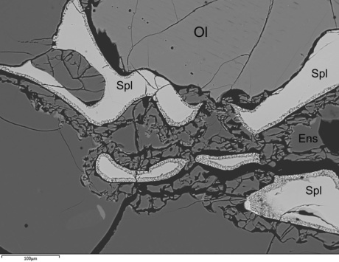 | 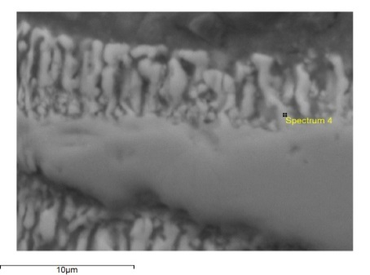  Spl | 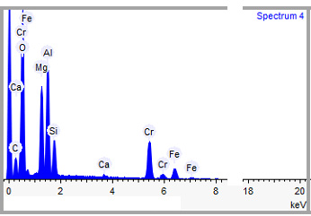
Рисунок 27 а - кристаллы шпинели с оторочками вокруг них; б - червеобразные выделения шпинели в оторочке; в - спектр элементов, соответствующий червеобразному выделению в оторочке.
Условные обозначения: Ol – оливин, Ens – энстатит, Spl – шпинель

На первый взгляд в данном случае происходит зарождение новой генерации шпинели на кристалле того же минерального вида, как это показано в работе [59]. Однако рост новообразованной шпинели направлен не в сторону примыкающих минералов, а к центральной части протокристалла. Подобные явления описаны работе А.Э. Гликина [60]. Растворение протокристалла и рост шестоватых агрегатов локализованы в пределах монокристаллического зерна шпинели и протекают синхронно (рисунок 28). Вторичные образования сохраняют значительную часть облика основного кристалла (протокристалла). Такие образования, по мнению А.Э. Гликина, представляют собой поликристаллические псевдоморфозы, или локализованные автоморфозы с дефицитом объёма. Таким образом, наблюдаемые морфологические особенности хромшпинелида свидетельствуют о явлениях автометасоматоза, связанных, вероятно, с эволюцией состава расплава при остывании.
Средние температуры образования Ol – Spl ассоциации определены по уравнениям, приведенным в работах [61, 62,63] и они равны: 1060 К (787°С) для центральной зоны и 1200 К (927ۥ°С) для оторочки. Фугитивности кислорода, вычисленные по уравнениям из работ [63,64] с учётом значений fO₂ для буферных реакций FMQ и NNO, рассчитанных нами для тех же температур, соответственно равны: для основного кристалла Spl 10 ^{– 14,3} и 10 ^{– 13,8} и значительно выше для оторочки – 10 ^{– 9,8} и 10 ^{– 9,4} [65].
В РЦ Геомодель были проведены исследования с использованием СЭМ.

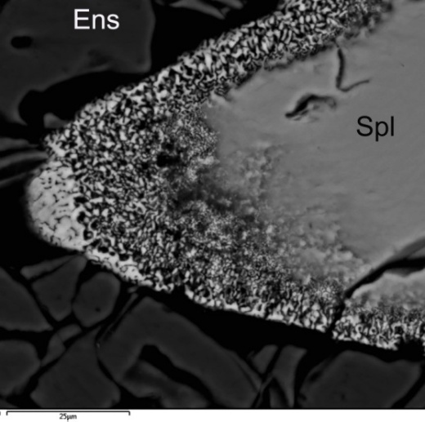
Рисунок 28 - Поликристаллическая псевдоморфоза шпинели, обволакивающая
её протокристалл. Условные обозначения на рисунке 27

5. Условия формирования минеральных ассоциаций по данным изучения флюидных и минеральных включений

5.1. Условия формирования Юго-Коневского и Пороховского месторождений вольфрама (Южный Урал) по данным микротермокриометрии и минералогической термометрии
Работа посвящена оценке условий формирования принадлежащих Боевско-Бектимировской рудной зоне месторождений Юго-Коневское и Пороховское, локализованных в гранитах и в метаморфизованной вулканогенно-осадочной толще, соответственно, и разделенных крупным надвигом. Месторождения генетически связаны с Юго-Коневским гранитным массивом и принадлежат к грейзеновой формации. Условия формирования рудоносных грейзенов оценены при помощи минералогических термометров и результатов изучения флюидных включений [66].
Валовый состав газов во включениях определен методом рамановской спектроскопии с использованием спектрометра Horiba Jobin-Yvon LabRam HR800 с твердотельным лазером с длиной волны 532 нм, мощностью 100 мВт и микроскопа Olympus BX41 с объективом 100х. Время набора для обзорных спектров 20 сек, для отдельных фаз – 30–40 сек, в режиме накопления (для расчетов плотностей СО₂) – 100 сек. Спектры комбинационного рассеяния расшифрованы с использованием базы данных RRUFF и [67]. Обработка КР-спектров и расчет плотностей CO₂ проведены при помощи программы Origin 9.1. В качестве базовой линии принималась кривая B-сплайн функции, проходящая по средним значениям фонового шума. Базовая линия вычиталась перед проведением аппроксимации. Аппроксимация проводилась с использованием функции Лоренца [68]. Проверка рассчитанных плотностей CO₂ и давлений проводилась с использованием программного пакета FLUIDS (версии 2009-2012 года) [68].
Спектры комбинационного рассеяния двухфазных ФВ в кварце на фоне полос минерала-хозяина содержат широкие полосы H₂O с центром тяжести 1630 и 2690–3650 см^{–1} (рисунок 29) и узкие диагностические полосы CO₂ (1285 и 1388 см^{–1}, рисунок 29 б), в редких случаях также фиксируется основная полоса CH₄ (рисунок 29 в). Слабые возмущения на отметках 2328–2333 см^{–1} и 2580–2590 см^{–1} отвечают N₂ и H₂S соответственно, однако их выделение из-за слабой интенсивности проблематично [67]. В жидкой фазе всех типов включений на фоне широких полос воды наблюдаются узкие полосы на 1082 см^{–1} и 1223–1230 см^{–1}, которые могут указывать на растворенные карбонаты Ca²⁺ и Mg²⁺. Интенсивность этих полос несколько выше для Пороховского месторождения. Слабые возмущения на 3038–3041 см^{–1} и 2574–2589 см^{–1} (Рисунок 1а) характерны для NH₄⁺ и HS– соответственно [67]. Однако их малая интенсивность не позволяет с уверенностью говорить о присутствии этих ионов.
На КР-спектрах трехфазных включений с жидкой углекислотой, кроме полос воды, появляется широкий пик растворенного CO₂ – 1384–1388 см^{–1} (рисунок 30). Расстояние между Ферми дублетами (Δ, в см^{–1}) в углекислотных включениях с содержанием других растворенных газов не более 5%, пропорционально плотности флюида ρ [67]. Для расчета этой величины на основе расстояния Δ между Ферми дублетами было использовано уравнение [69].
ρ = 47513.64243 - 1374.824414×Δ + 13.25586152×Δ2 - 0.04258891551× Δ3
Рассчитанная плотность CO₂ определена в диапазоне от 0.134 до 0.672 г/см³ (табл.№2) с точностью не хуже 5%. Рассчитанная по данным КР-спектроскопии плотность CO₂ хорошо согласуется с плотностью CO₂, оцененной по данным термометрии ФВ (см. табл. 2). КР-спектры, полученные для кристаллов-узников в ФВ в кварце, соответствуют нахколиту NaHCO₃. В трехфазном ФВ с жидкой CO₂ во флюорите установлено включение кальцита (рисунок 31).
Рисунок 29 - Спектры КР ФВ в кварце и характеристические полосы газов: общий вид (а), характеристические полосы CO₂ (б) и CH₄ (в)
Рисунок 30 - КР-спектры ФВ с характеристическими пиками CO₂ – Ферми дублетом. Справа – фотографии включений, для которых удалось получить спектры

Таблица 2 - Результаты расчета плотности CO₂ в ФВ кварца по данным КР-спектроскопии
№ | Кол-во измерений | ν, см⁻¹ | ρ CO2, г/см³
1 | 3 | 102.993-103.956 | 0.102–0.543 (0.278)
2 | 7 | 103.071–104.728 | 0.334–0.640 (0.414)
3 | 6 | 103.190–103.909 | 0.185–0.521 (0.392)
4 | 2 | 103.388–103.532 | 0.274–0.341 (0.308)
5 | 2 | 103.398–103.510 | 0.279–0.331 (0.305)
6 | 1 | 103.393 | 0.276
Примечание - В скобках указано среднее значение. 1–3 – Юго-Коневское, 4–6 – Пороховское месторождения.
Рисунок 31 - КР-спектры минералов-узников в трехфазных включениях: а – нахколит из ФВ в кварце, 1 – спектр нахколита из базы RRUFF, №R070237, 2 – экспериментальный спектр; б – кальцит (Cal) в трехфазном включении во флюорите

Согласно данным изучения ФВ, формирование кварца в рудных флюорит-кварцевых жилах из грейзенов Юго-Коневского и флюорит-мусковит-кварцевых жилах Пороховского месторождений происходило из близких по составу флюидов. Газовая фаза в них в основном представлена СО₂ с примесью CH₄ и, возможно, NH₃, N₂ и H₂S, содержание которых суммарно не превышает 0.5%, но присутствие фиксируется в виде слабых возмущений на КР-спектрах и понижает температуру тройной точки углекислоты. Жидкая фаза включений имеет преимущественно хлоридно-натриевый состав с примесью KCl, CaCl₂, KF и карбонатных соединений Са²⁺ и Mg²⁺ с возможной небольшой примесью фторидов, NH₄⁺ и HS–. Наиболее распространенная кристаллическая фаза в ФВ кварца обоих месторождений представлена нахколитом, а во флюорите из рудной кварцевой жилы – кальцитом. Находки этих минералов согласуются с углекислотным составом флюида. Экспериментальными работами ранее было доказано, что вольфрам в виде WO₄^{2–} переносится щелочно-карбонатными растворами, отлагаясь в виде гюбнерита при понижении температуры. Это соответствует установленному нами существенно карбонатному составу флюида, из которого сформировались рудные жилы. Найденный нами нахколит как в Юго-Коневском, так и Пороховском месторождениях свидетельствует в пользу первичного обогащения постмагматического флюида CO₂, возможно, связанного с ассимиляцией карбонатных пород межевской (S1m) и колюткинской (S1-2k) толщ еще в процессе внедрения гранитоидов коневско-карасьевского комплекса.
В РЦ Геомодель проводились исследования методом Рамановской спектроскопии.

5.2. Флюидные включения в метапелитовых гранулитах Оазиса Бангера, Восточная Антарктида.
Проблема флюидного режима гранулитового метаморфизма является одной из наиболее актуальных задач петрологии метаморфических пород. Предполагается, что проявлению гранулитовых ассоциаций в породах способствует низкая активность воды во флюиде (иначе начинается частичное плавление пород). Низкую активность воды обычно связывают с повышенным содержанием как углекислоты, так и солей во флюиде [70,71].
Один из известных и сравнительно неплохо изученных районов проявления гранулитового метаморфизма – Оазис Бангера в Восточной Антарктиде [72]. Изученный в работе образец был отобран в юго-восточной части оазиса Бангера, где преобладают полосчатые метапелитовые гранулиты и гнейсы. В шлифе диагностированы следующие минералы: гранат, кварц, калиевый полевой шпат, кордиерит, шпинель, силлиманит, биотит, непрозрачные рудные минералы. Согласно результатам термодинамического моделирования методом минимизации свободной энергии Гиббса в программном комплексе Perplex [73], эволюция метаморфического процесса протекала в условиях постепенного снижения температуры на фоне постоянного низкого давления (3 – 5 кбар): от наиболее высокотемпературной ассоциации Pl+Opx+Crd+Ilm+Spl+Qz (устойчива в диапазоне температур 910 – 980 °C), к более низкотемпературной ассоциации Pl+Grt+Crd+Ilm+Spl+Qz (устойчива в диапазоне температур 800 – 970 °C), и далее – к ещё более низкотемпературной ассоциации Pl+Grt+Crd+Ilm+Sil+Qz (устойчива в диапазоне температур 630 – 900 °C).
Для выяснения возможных причин низкой активности воды при гранулитовом метаморфизме были изучены флюидные включения в кварце на рамановском спектрометре Horiba Jobin-Yvon LabRam HR800. Установлено присутствие многочисленных первично-вторичных включений, представленных крупными водно-солевыми включениями, водно-солевыми с пузырьком метана, углекислотными включениями, а также углекислотными с кристаллом нахколита. Встречаются немногочисленные, по-видимому, первичные, метановые флюидные включения, содержащие твёрдые фазы, представленные графитом, пиритом и сидеритом (по-видимому, более поздним, образовавшимся в процессе окисления).
Полученные результаты позволяют реконструировать эволюцию флюидного режима гранулитового метаморфизма пород Оазиса Бангера следующим образом. Ранние, наиболее высокотемпературные парагенезисы содержали стабильный графит и формировались в восстановительной среде в присутствии существенно-метанового флюида, что подтверждается находками первичных флюидных включений, содержащих графит, метан и пирит. В дальнейшем, на фоне снижения температуры происходил рост fO₂, спровоцировавший переход к безграфитовым ассоциациям и изменение состава флюида, находящегося в равновесии с породой, в сторону водно-углекислотного. Рамановские исследования были проведены в РЦ Геомодель

5.3. Минералогия оливиновых пород и условия их формирования (о. Жохова, арх. Новосибирские Острова, Россия)
С применением локальных методов – оптической и электронной микроскопии и рамановской спектроскопии изучены минералы из ксенолитов мантийных шпинелевых лерцолитов в кайнозойских базальтоидах о. Жохова (арх. Новосибирские острова, Россия), на основании результатов которого оценены условия формирования (Т, P, fO₂) минеральной ассоциации оливин-шпинель [74].
Изученный оливин содержит многочисленные сингенетические и более поздние минеральные и флюидные включения. Среди твердофазных включений установлены энстатит, диопсид (рисунок 32а), шпинель (рисунок 32б), апатит (рисунок 33б), сульфиды, а также твердые углеводороды (кероген и битумы), диагностированные по КР-спектрам (рисунок 33). В составе флюидных включений на основе КР-спектров установлены СО₂ и, в ряде случаев, смесь газов, состоящая из 97.5 % СО₂ и 2.5 % СО. По данным оливин-клинопироксенового и двупироксенового геотермометров температуры образования этих ассоциаций для пород о. Жохова колеблются от 1250 до 1500 °C. Температура сосуществования оливин-шпинелевой ассоциации, рассчитанная по различным геотермометрам, в среднем, составляет 1010 K (737 °С) при давлении 1 ГПа. Фугитивность кислорода для лерцолитов о. Жохова (lgfО₂) лежит в интервале от –13.9 до –14.6.

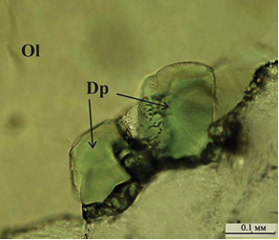а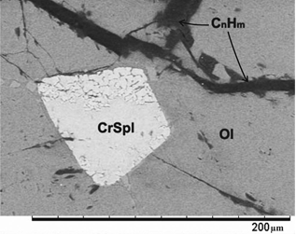 б
Рисунок 32 - Включения в оливине: а– хромдиопсид; б – хромистая шпинель

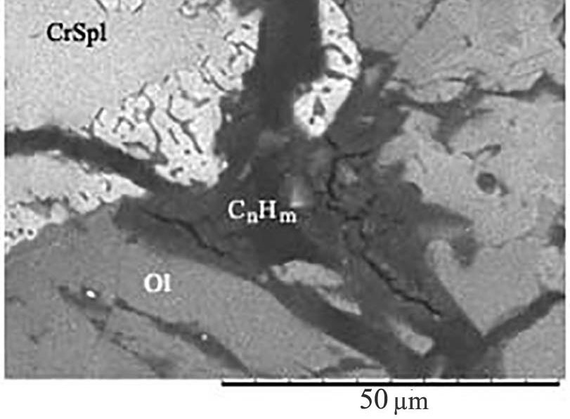а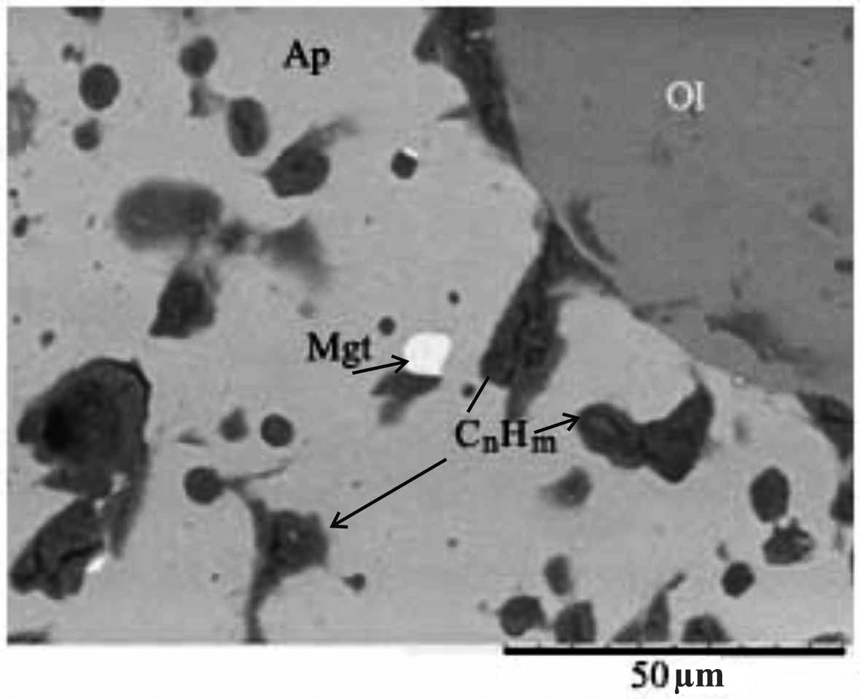б
Рисунок 33 - Углеродистое вещество: а - прожилки - в оливине и шпинели, б - апатит с включениями УВ и магнетита

Известно, что органические вещества и углеводородные газы являются спутниками глубинных гидротермальных растворов, которые принимают участие в процессах эндогенного минералообразования и по своей роли занимают третье место после воды и углекислоты. От захваченных сгустков углеводородов при снижении температуры и давления начинают отделяться тяжелые смолистые и жидкие компоненты —потенциальные нефтяные углеводороды.
Полученные параметры по редокс-состоянию для оливин-шпинелевой ассоциации из лерцолитов о. Жохова совпадают с данными А.В. Округина [75], показавшему, что для оливин-шпинелевой ассоциации из этих пород значение lgfО₂ соответствует буферу ССО с участием свободного углерода. По мнению этого автора, такие восстановительные условия характерны для формирования перидотитов сублитосферной мантии (в том числе графит- и алмаз-содержащих). Кроме того, они близки к величинам lgfО₂ в ультрамафитах Платиноносного пояса Урала, в частности, в дунитах Косьвинского тела, а также в гарцбургитах островных дуг (г. Торисима преддужья Идзу-Бонин, вулкан Мэгата, Япония).
В РЦ Геомодель были проведены исследования с использованием СЭМ и Рамановской спектроскопии.

6. Адаптация возможностей имеющегося оборудования для изучения влияния структуры стекол, ориентированных на длительное захоронение радиоактивных отходов, на их термическую стабильность

6.1. Влияние состава и структурных различий цирконий-содержащих натриево-цезиевых алюмоборосиликатных стёкол на их термическую стабильность и водостойкость

Исследовано влияние добавления разного количества Zr на строение, термическую стабильность и химическую стойкость алюмоборосиликатных стеклосодержащих матричных материалов, полученных быстрым охлаждением (закалкой) расплавов с разным соотношением Na и Cs. Методами колебательной спектроскопии исследованы особенности анионной структуры стеклосодержащей части данных материалов, сформированы выводы о влиянии соотношения Na/Cs и добавления Zr на изменение температуры размягчения/стеклования и скорость растворения основных компонентов при длительной выдержке в водной среде. Полученные результаты рекомендуются к использованию при оценке и корректировке свойств матричных боросиликатных материалов для иммобилизации высокоактивных радиоактивных отходов (ВАО).
Предлагаемые для остекловывания базовые составы боросиликатных матричных материалов в зависимости от соотношения основных компонентов, состава дополнительных компонентов и факторов внешнего воздействия демонстрируют значительные различия в термической стабильности и химической стойкости [76], что определяет значимость и актуальность дальнейшей разработки их оптимального состава для иммобилизации ВАО и исследования их свойств, в т. ч. термической стабильности и химической стойкости [77].
С целью выявления механизма влияния изменения структуры матричных материалов предлагаемого базового состава при добавлении Zr на их свойства в данном исследовании выполнено сопоставление результатов спектроскопического исследования структуры стёкол натриево-цезиевой системы Na₂O–Cs₂O–B₂O₃–SiO₂–Al₂O₃ базового состава с добавлением разного количества Zr с результатами изучения их термической стабильности при нагреве и охлаждении, а также определение их стойкости в водной среде [78].
Методы колебательной спектроскопии для исследования структуры стёкол были представлены инфракрасной спектроскопией (ИК) и спектроскопией комбинационного рассеяния (КР). Спектры КР были получены с полированной поверхности образцов в геометрии обратного рассеяния в диапазоне 200–2000 см⁻¹ с использованием рамановского спектрометра Horiba Labram HR800, оснащённого микроскопом Olimpus BX41 с ультрафиолетовым объективом 40х и He-Cd лазером с частотой излучения 325 нм и мощностью 10 мВт. Анализ всех спектров производился в соответствии с ранее выработанной интерпретацией основных полос боросиликатных стёкол [79] и посредством моделирования колебательных спектров контурами полос гауссовской формы. Для спектров КР (рисунок 34) установлено, что полосы 500 и 780 см⁻¹ связаны с деформационными и валентными модами колебаний мостиковых связей Si–O–Si и указывают на высокую степень полимеризации сетки стекла. Полоса 630 см⁻¹ является проявлением колебаний четырёхчленных колец, образованных тетраэдрами SiO₄ и BO₄, и интенсивность этой полосы коррелирует с количеством BO₄ единиц в структуре стекла. Дополнительные узкие полосы с максимумами 475 и 640 см⁻¹ в спектре образца NCZ-10-15Z5A связаны с влиянием присутствия кристаллов ZrO₂ (бадделеита). Широкая полоса в диапазоне 800–1150 см⁻¹ была приписана валентным колебаниям связи Si–O в кремнийкислородных тетраэдрах [SiO₄] (Q3) двух типов, в составе которых три атома кислорода являются мостиковыми и связаны с соседними атомами кремния. В первом типе тетраэдров Q3 четвёртый немостиковый атом кислорода координируется октаэдром ZrO6 (950–954 см⁻¹), а во втором типе тетраэдров Q3 – катионами щелочных металлов (1040–1050 см⁻¹). Полосы в области 1300–1450 см⁻¹ – это вклад колебаний связей B–O–B и B–O– в метаборатных единицах BO₃, не содержащих немостиковых атомов кислорода. Основное различие формы и интенсивности полос в спектрах КР разных образцов при росте содержания Cs и Zr в их составе связано с увеличением колебания частиц Q3, образующих связи Si–O–Zr, и с уменьшением доли Q3 единиц, в которых немостиковые атомы кислорода координируются катионами щелочных металлов. Также во всех КР-спектрах при увеличении содержания Zr имеет место проявление уменьшения доли B в тетраэдрической координации в составе тетраэдров [BO₄] – с изменением состава мостиковых связей Si(Al,B,Zr)–O–Si в структуре стёкол.
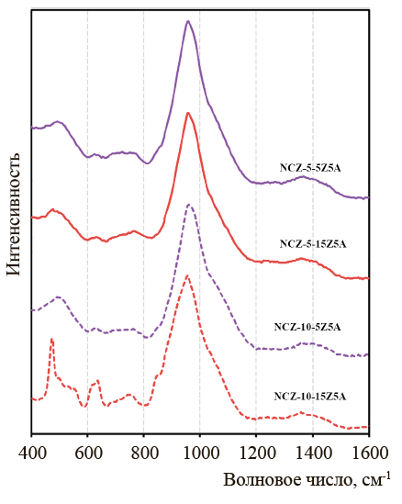
Рисунок 34 - Спектры комбинационного рассеяния синтезированных образцов

Все различия ИК-спектров и спектров КР образцов при изменении их состава являются следствием разного распределения катионов Na⁺ в роли компенсатора избыточного заряда Zr, Al и B в тетраэдрической координации. При росте содержания Zr при выбранном одинаковом соотношении Na/Cs происходит перераспределение катионов Na от B в тетраэдрической координации к Zr в октаэдрической координации с сохранением постоянного участия части катионов Na в компенсации заряда всего Al в тетраэдрической координации. Следствием этого является наблюдаемое проявление уменьшения доли тетраэдров [BO₄]–, более высокая доля треугольников [BO₃], увеличение доли мостиковых связей Zr–O–Si в структуре стёкол и значительное уменьшение доли немостиковых связей Si–O–. Значительная часть катионов Na начинает выступать в роли координатора избыточного заряда цирконийсодержащих структурных единиц [80], что сопровождается увеличением степени полимеризованности кремний-циркониевых участков структуры стекла.
Увеличение содержания Cs в составе материалов увеличивает скорость перехода Na, B и Si в водный раствор. При более высоком содержании Zr, добавленного в состав стекла, наблюдается снижение растворимости Si, так как образование значительного количества связей Zr–O–Si замедляет процесс вымывания Si из структуры стекла. Причиной изменения координации B и уменьшения количества немостиковых связей в структуре стёкол является частичное перераспределение катионов Na при встраивании Zr в сетку стекла. В соответствии с данными исследования методами колебательной спектроскопии в образцах с более высоким содержанием Zr катионы Na задействованы только для компенсации избыточного заряда Al и Zr, а роль компенсатора заряда борсодержащих структурных единиц играют катионы Cs. Полученные результаты исследований имеют фундаментальное значение и рекомендуются к практическому использованию при разработке регламентных ограничений для установок отверждения цирконийсодержащих ВАО в боросиликатное стекло.
Рамановские исследования были проведены в РЦ Геомодель

7. Совершенствование методик подготовки препаратов и проведения аналитических исследований

7.1. Позднепалеозойские неоселяхиевые хрящевые рыбы семейства Anachronistidae: видовое разнообразие и палеогеографическое распространение.
Древнейшие анахронистиды известны по отдельным зубам, найденным в каменноугольных и пермских отложениях многих регионов мира. Их зубы обладают уникальными морфологическими признаками, характерными для этой группы рыб, выявление и детализация которых с использованием современных методов позволяет надежно диагностировать виды и на этом основании уточнять имеющиеся палеогеографические и стратиграфические схемы.
Первое описание вида Cooleyellapeculiaris, принадлежащего к этой группе, было выполнено Ф. Гуннелем в 1933 г. [81]. Позже К. Даффин и Д. Уорд [82] выделили семейство Anachronistidae, описав еще один вид рода Cooleyella. В 2008 г. Даффин и А. Иванов [83] установили второй род Ginteria этого семейства, третий род Amaradontus был выделен еще через десять лет [84]. Новые находки в различных регионах мира демонстрировали значительное морфологическое разнообразие типов зубов анохронистид. Было очевидно, что требовалась ревизия семейства. За последние десятилетие собран значительный материал из верхнепалеозойских отложений различных регионов России. Кроме этого, в пермских отложениях штата Техас, США обнаружены зубы нового рода анохронистид Reifella.
В результате ревизии новых находок и ранее известных коллекций были описаны два новых рода анохронистид Gunnellia и Turovella, с соответствующими новыми видами [85]. Для ранее известных родов и видов уточнены диагнозы, и благодаря детальному анализу признаков, предложено выделить новый отряд Anachronistiformes для этого семейства. Впервые для всех представителей этой группы изучена внешняя морфология, строение энамелоидной и дентиновой тканей, а также реконструирована система васкулярных каналов зубов. Проанализировано стратиграфическое и палеогеграфическое распространение всех представителей этой группы хрящевых рыб.
Коллекция была изучена с использование оптической и электронной микроскопии и компьютерной томографии. Благодаря использованию комплексной современной методики, были установлены новые признаки для изученного семейства.
Зубы шести изученных родов значительно различаются как по внешнему, так и по внутреннему строению. Минимальные морфологические различия наблюдаются у зубов Ginteria и Turovella, которые, вероятно, обладали практически гомодонтными зубными системами.
На рисунке 35 представлены зубы ископаемых рыб (Ктенакантная акула Tamiobatis elgae верхнедевонского возраста (примерно 360 млн. лет)), полученные на электронном микроскопе HitachiS-3400N при ускоряющем напряжении 20 kV.
.
Рисунок 35 - Зубы ископаемых рыб (Ктенакантная акула Tamiobatis elgae). Левый рисунок фотографии в режиме BSE, правый – SE

Изменчивость морфологии зубов Cooleyella amazonensis менее значительна, чем у C. fordi, у которой зубы различаются по высоте и наклону центрального бугорка, соотношению коронки и основания, длине лабиального фланца, длине лингвальной части основания зуба и глубине вогнутости на базальной поверхности. Cooleyella обладала слабо гетеродонтной зубной системой. Даффин и Уорд (1983) предположили, что зубная система C. fordi обладала градиентной моногнатической гетеродонтностью. Меньшее количество имеющихся в настоящее время зубов у Cooleyella duffini, C. peculiaris и Reifella не позволяет адекватно оценить и охарактеризовать вариацию зубов, а также тип и степень, если таковая имеется, гетеродонтии зубной системы.
Зубы Amaradontus и особенно Gunnellia демонстрируют значительную вариабельность размеров, высоты бугорков, степени асимметрии коронки и основания и ширины межбугорковых. Зубные ряды этих таксонов явно были сильно гетеродонтными. Таким образом, семейство Anachronistidae включает две группы родов, которые, вероятно, можно выделить на уровне подсемейств: первая группа включает Ginteria и Turovella, вторая — Cooleyella, Reifella, Gunnellia и Amaradontus.
Анализ распространения показал, что анахронистиформные рыбы появились в визейском веке и быстро распространились, став очень разнообразными на родовом уровне в серпуховском веке (рисунок 36), к этому времени сформировалось пять родов: Amaradontus, Cooleyella, Ginteria, Gunnellia и Turovella. Amaradontus, Ginteria и Gunnellia , которые исчезли к концу серпуховского века. Только два рода, Cooleyella и Turovella, встречаются в пенсильванском время. Число видов, принадлежащих к роду Cooleyella, постоянно увеличивалось в течение позднего карбона и ранней перми. Вторая радиация таксонов анахронистид произошла в гваделупском веке, когда присутствовало по крайней мере четыре вида Cooleyella и Reifella. Анахронистидные рыбы исчезли к концу гваделупского века задолго до глобального массового вымирания организмов на границе перми и триаса (рисунок 36).
Рис 36 - Стратиграфическое распространение анохронистидных хрящевых рыб

Палеогеографической распространение таксонов показало, что рода анахронистид Ginteria, Gunnellia и Cooleyella появились в раннем карбоне на территории современной Европы. Позднее Cooleyella и Amaradontus были распространены в Северной Америке (рисунок 37 B). В пенсильвании и перми виды Cooleyella были широко распространены за пределами ареала происхождения анахронистид, появляясь даже в Гондване (рисунок 37 C, D).

Рис 37 - Глобальное палеогеографическое распространение анохронистидных рыб: B - в раннекаменноугольное время, C – в позднекаменноугольное время, D – в пермское время.
(Палеогеографические карты из Scotese, 2021)

8. Практические результаты выполнения темы

В рамках договора с ООО «Полиметалл» продолжены работы по исследованию минеральных форм благородных металлов (золото и серебро) присутствующих в концентратах проб с различных месторождений.
Для «Всероссийского научно-исследовательского института геологии и минеральных ресурсов Мирового Океана имени академика И.С. Грамберга» (ФГБУ «ВНИИОкеангеология») проведено палеомагнитное исследование колонок донных отложений и подготовлены дополнительные обосновывающие геологические материалы к пересмотренным частичным Представлениям на установление внешней границы континентального шельфа Российской Федерации в Северном Ледовитом океане.
При реализации программы летних школьных практик для учащихся 10-11х классов проведены ознакомительные экскурсии и обзорные лекции о возможностях использования современного оборудования: сотрудники центра курируют индивидуальные научные проекты учащихся, выполняющиеся с использованием микроскопов и другой аппаратуры центра.

ЗАКЛЮЧЕНИЕ

В ходе выполнения второго этапа НИР СПбГУ № 1124032000029-9 в РЦ «Геомодель» проведены аналитические и исследовательские работы в широком спектре наук о Земле, направленные на развитие научно-методической базы Научного парка СПбГУ.
В районе станций в Петергофе (59,88° с.ш., 29,83° в.д.) и пос. Зотино (60,80° с.ш., 89,35° в.д.) продолжен мониторинг состояния атмосферы, включая анализ концентрации, фракционного состава и конденсационных свойств аэрозольных частиц, и температурных инверсий.
Проанализированы данные, полученные в период с 2021 по 2022 гг. с помощью спектрометра частиц TSI (модель SMPS3396) на высотной мачте международной станции ZOTTO. Установлено, что в рассеянии на длине волны 550 нм наибольшую роль играют аэрозольные частицы размером более 300 нм. Концентрация частиц и коэффициент рассеяния для разных мод показывают сильную изменчивость как в течение всего рассмотренного периода, так и за сутки, при этом СКО сопоставимо со средними значениями, что свидетельствует о наличии крупных источников короткопериодных выбросов частиц во время измерений. Показано, что источники повышенного содержания аэрозольных частиц континентального происхождения связаны с выбросами продуктов горения биомассы в результате пожаров, зафиксированных в рассматриваемые сезонные периоды. Выявлено дополнительное направление движения воздушных масс с повышенными концентрациями аэрозольных частиц, связанное с промышленными выбросами в северных районах в результате добычи газа и нефти.
На наблюдательной станции РЦ «Геомодель» СПбГУ в Петергофе при помощи радиометра RPG-HATPRO, обеспечивающий точность измерения профиля температуры от 0,5 до 1°C в слое до 1 км, установлены закономерности суточной и сезонной изменчивости положения области температурной инверсии в атмосфере. Дневные инверсии преобладают зимой и обусловлены адвекцией влажного морского воздуха с Атлантики, низкой слоистой облачностью и коротким световым днем. Ночные инверсии характерны для лета и формируются за счёт радиационного охлаждения поверхности и, как следствие, приземного воздуха.
На основании данных EBSD и рамановской спектроскопии описаны структурные особенности двух новых минеральных видов: селенолаурита и бруновскиита. Селенолаурит имеет пиритовый тип структуры, совместно с обогащенным Se мончеитом образует цемент в агрегатах пластинчатых кристаллов осмия, по данным EBSD образует слабо деформированные монокристаллы. Образование селенолаурита происходит на поздних стадиях становления ультраосновных интрузий и обязано низкой фугитивности серы в поздних флюидах. В структуре бруновскиита доказано наличие гидроксильной группы. Показано, что бруновсиит и келдышит можно условно рассматривать как две полиморфные модификации химического соединения состава NaZrSi₂O₆(OH).
Уточнены пределы смесимости в системе HgS-ZnS со структурой сфалерита: по результатам изучения минералов из сульфидизированных карбонатных брекчий Воронцовского месторождения золота изученные составы лежат в диапазоне (Hg_{0,54}Zn_{0,46})S - (Zn_{0,62}Hg_{0,38})S. Предположено существование непрерывного ряда твердых растворов в этой системе при повышенных температурах формирования (>250°C). Предположено, что примесь Mn стабилизирует кубические формы сульфида ртути с повышенными концентрациями Zn. Учитывая, что кубический β-HgS, легированный Mn, хорошо изучен как полупроводник с нулевой запрещенной зоной, возможно использование данных о природных минералах этой системы для коррекции условий экспериментального получения полупроводников с заданными свойствами.
В слабо измененных слоистых колчеданных рудах Дегтярского месторождения меди и цинка (Средний Урал) описан Ga-содержащий слоистый алюмосиликат кимрит. Показано, что наряду со сфалеритом, традиционно считающимся концентратором Ga, этот элемент в рудах может быть связан со слоистыми силикатами и алюмосиликатами (кимритом).
Среди минеральных форм P в осадочных рудах Марсятского месторождения Fe и Mn, выявлены силикато-фосфаты Ca и Al предположительной полисоматической серии крандаллит-перхамит. и установлено их широкое распространение в карбонатных прослоях. Учитывая негативную роль P для переработки руд черных металлов, знание его минеральных форм должны быть использованы при разработке схем обогащения.
Оценены условия формирования руд W в грейзенах Юго-Коневского и Пороховского месторождений, залегающих в грейзенизированных гранитах и вулканогенной толще. Показано единство источника рудоносных флюидов и незначительное их взаимодействие с вулканогенной толщей.
Установлено стабилизирующее влияние добавок Zr на термическую и химическую стойкость алюмоборосиликатных стеклосодержащих матричных материалов, полученных быстрым охлаждением расплавов с разным соотношением Na и Cs и предназначенных для остекловывания радиоактивных отходов.
На основании детального изучения микроморфологических особенностей зубов, выявление которых проведено при помощи СЭМ, описано два новых рода семейства рыб Anachronistid.
Результаты разработок применены при выполнении НИР для внешних заказчиков и проектов, связанных с научной и образовательной деятельностью СПбГУ. Развитие темы состоит в совершенствовании методик изучения атмосферы и твердого вещества как в виде атмосферного аэрозоля, так и материалов природного и техногенного происхождения.
Все запланированные задачи проекта выполнены, большинство результатов опубликовано в научных журналах или представлено на конференциях. Результаты методических разработок РЦ «Геомодель» внедрены в реальный сектор путем выполнения хоздоговорных работ.

СПИСОК ИСПОЛЬЗОВАННЫХ ИСТОЧНИКОВ
1. Mikhailov E.F., Mironova S., Mironov G. et al. Long-term measurements (2010–2014) of carbonaceous aerosol and carbon monoxide at the Zotino Tall Tower Observatory (ZOTTO) in central Siberia // Atmos. Chem. Phys. 2017. V. 17. P. 14365–14392.
2. Михайлов Е.Ф., Миронова С.Ю., Макарова М.В. и др. Исследование сезонной изменчивости углеродсодержащей фракции атмосферного аэрозоля центральной Сибири // Известия Российской академии наук. Физика атмосферы и океана. 2015. Т. 51. № 4. С. 484-492.
3. ChiX., WinderlichJ., MayerJ.C. et al. Long-term measurements of aerosol and carbon monoxide at the ZOTTO tall tower to characterize polluted and pristine air in the Siberian taiga // Atmos. Chem. Phys. 2013. V.13. N. 24.P.12271–12298.
4. Anderson T.L. and Ogren J.A. Determining Aerosol Radiative Properties Using the TSI 3563 Integrating Nephelometer // Aerosol Science and Technology. 1998. V. 29. N. 1. P. 57-69
5. Draxler R.R. and Hess G.D. An overview of the HYSPLIT-4 modelling system for trajectories, dispersion and deposition // Australian Meteorological Magazine. 1998. V. 47. N.4. P. 295-308
6. http://firms.modaps.eosdis.nasa.gov/firemap/
7. Giglio L., Schroeder W., and Justice C. O. The collection 6 MODIS active fire detection algorithm and fire products // Remote Sensing of Environment. 2016. V. 178. P. 31-41.
8. Stohl A., Klimont Z., Eckhardt S., Kupiainen K., Shevchenko V. P., Kopeikin V. M., and Novigatsky A. N. Black carbon in the Arctic: the underestimated role of gas flaring and residential combustion emissions // Atmos. Chem. Phys. 2013. V. 13. P. 8833–8855.
9. Desyatkin A., Okoneshnikova M., Fedorov P., Ivanova A., Filippov N., Desyatkin R. The Impact of Catastrophic Forest Fires of 2021 on the Light Soils in Central Yakutia // Land 2024. 2024. V. 13. P. 1130.
10. Reid J. S., Koppmann R., Eck T. F., and Eleuterio D. P. A review of biomass burning emissions part II: intensive physical properties of biomass burning particles // Atmos. Chem. Phys. 2005. V. 5. P. 799–825.
11. Popovicheva O. B., Kozlov V. S., Engling G., Diapouli E., Persiantseva N. M., Timofeev M. A., Fan T.-S., Saraga D., and Eleftheriadis K. Small-Scale Study of Siberian Biomass Burning: I. Smoke Microstructure // Aerosol Air Qual. Res. 2015. V. 15. P. 117– 128.
12. Nebosko E. Yu., Shpak K. A., Ryshkevich T. I. Dispersed and optical characteristics of atmospheric aerosols in the boreal forest zone of central siberia according to measurement data of 2021–2022 // Journal of Applied Spectroscopy, Vol. 92, No. 2, May, 2025 DOI: 10.1007/s10812-025-01913-1
13. Roberts, G. C. and Nenes, A. A Continuous-Flow Streamwise Thermal-Gradient CCN Chamber for Atmospheric Measurements // Aerosol Sci. Technol. 2005. 39. P. 206–221
14. Rose D., Gunthe S. S., Mikhailov E. et al. Calibration and measurement uncertainties of a continuous-flow cloud condensation nuclei counter (DMT-CCNC): CCN activation of ammonium sulfate and sodium chloride aerosol particles in theory and experiment // Atmos. Chem. Phys., 2008. V. 8. № 5. P. 1153-1179
15. Pöhlker, M. L., Pöhlker, C., Ditas, F., Klimach, T., Hrabe de Angelis, I., Araújo, A., Brito, J., Carbone, S., Cheng, Y., Chi, X., Ditz, R., Gunthe, S. S., Kesselmeier, J., Könemann, T., Lavrič, J. V., Martin, S. T., Mikhailov, E., Moran-Zuloaga, D., Rose, D., Saturno, J., Su, H., Thalman, R., Walter, D., Wang, J., Wolff, S., Barbosa, H. M. J., Artaxo, P., Andreae, M. O., and Pöschl, U. Long-term observations of cloud condensation nuclei in the Amazon rain forest – Part 1: Aerosol size distribution, hygroscopicity, and new model parametrizations for CCN prediction // Atmos. Chem. Phys., 16, 15709–15740
16. Petters, M. D., C. M. Carrico, S. M. Kreidenweis, A. J. Prenni, P. J. DeMott, J. L. Collett Jr., and H. Moosmu¨ller. Cloud condensation nucleation activity of biomass burning aerosol// J. Geophys. Res. 2009. 114. D22205
17. Mikhailov, E.F., Ivanova, O.A., Nebosko, E.Y. et al. Subpollen Particles as Atmospheric Cloud Condensation Nuclei. // Izv. Atmos. Ocean.Phys. 2019. 55. p. 357–364
18. Небосько, Е. Ю. Сезонная изменчивость конденсационных свойств частиц в зоне бореальных лесов Центральной Сибири / Е. Ю. Небосько // Международный симпозиум "Атмосферная радиация и динамика" (МСАРД - 2025): Сборник трудов, Санкт-Петербург, 23–26 июня 2025 года. – Санкт-Петербург: ООО "Издательство ВВМ", 2025. с. 144-148
19. Wendler G. and Nicpon P. Low-Level Temperature Inversions in Fairbanks, Central Alaska. // Mon. Wea. Rev. 1975. 103. P. 34–44
20. Thomas M.A., Devasthale A., Tjernström M., Ekman A.M.L. The relation between aerosol vertical distribution and temperature inversions in the Arctic in winter and spring // Geophysical Research Letters. 2019. 46. P. 2836–2845
21. Лазарева Е.О., Попова Е.С., Липовицкая И.Н.. Влияние температурных инверсий на концентрацию примесей в приземном слое воздуха над Санкт-Петербургом в 2006-2014 гг // Ученые записки Российского государственного гидрометеорологического университета. 2015. № 41. С. 149-155
22. Крюкова С.В., Симакина Т.Е. Анализ температурных инверсий в Санкт-Петербурге // Ученые записки Российского государственного гидрометеорологического университета. 2015. № 40. С. 150-159
23. Westwater E.R. Ground-based microwave remote sensing of meteorological variables // Atmospheric remote sensing by microwave radiometry / Ed. M. Janssen. N.Y.: Wiley. 1993. 343 p
24. Guldner J., Spankuch D. Remote sensing of the ther modynamic state of the atmospheric boundary layer by ground-based microwave radiometry // J. Atmos. and Ocean. Technol. 2001. V. 18. N 9. P. 925–933
25. Кадыгров Е.Н., Горелик А.Г., Миллер Е.А. и др. Результаты мониторинга термодинамического состояния тропосферы многоканальным микроволновым радиометрическим комплексом // Оптика атмосферы и океана. 2013. Т. 26. № 6. С. 459-465
26. Зайцев Н.А., Тимофеев Ю.М., Косцов В.С. Сравнения радиозондовых и наземных дистанционных МКВ измерений профилей температуры в тропосфере // Оптика атмосферы и океана. 2014. Т. 27. № 5. С. 392–398
27.Косцов В.С. Восстановление параметров облачной атмосферы по данным радиометра RPG-HATPRO // Известия Российской академии наук. Физика атмосферы и океана. 2015. Т. 51. № 2. С. 179
28. Фридзон М.Б., Ермошенко Ю.М. Радиозондирование атмосферы // Мир измерений. 2009. № 7.
29. Определение температурных инверсий в тропосфере наземным микроволновым методом / К. А. Шпак, Н. А. Зайцев, В. С. Косцов, Небосько Е.Ю., Ионов Д.В. // Международный симпозиум "Атмосферная радиация и динамика" (МСАРД - 2025) : Сборник трудов, Санкт-Петербург, 23–26 июня 2025 года. – Санкт-Петербург: ООО "Издательство ВВМ", 2025. с. 85-89
30. Мареев Е.А. Достижения и перспективы исследований глобальной электрической цепи // Успехи физических наук, 2010. – Т. 180. – № 5. – С. 527-534.
31. D. Aranguren, J. Montanyá, G. Solá, V. March, D. Romero, and H. Torres. On the lightning hazard warning using electrostatic field: Analysis of summer thunderstorms in Spain // J. Electrostat, 2009. – Vol. 67. – P. 507–512.
32. M.J. Murphy, R.L. Holle, and N.W.S. Demetriades. Cloud-to-ground lightning warnings using electric field mill and lightning observations // 20th International Lightning Detection Conference. – Vaisala Inc., Tucson, AZ, U.S, 2008.
33. Korovin, E.A.; Gotyur, I.A.; Kuleshov, Y.V.; Shchukin, G.G. Lightning discharges registration by the electric field mill. IOP Conf.Ser.Mater.Sci. Eng. 2019,698, 44047.
34. Mikhailovsky Y. P. [et al.]. The features of thunderstorm activity control by different radiophysical measuring instruments (radar, lightning detection systems, ground-based fluxmeters) // IEEE 2019 Russian Open Conference on Radio Wave Propagation (RWP). Kazan, 2019. P. 576–579. DOI: 10.1109/RWP.2019.8810351.
35. ПаникоровскийТ. Л.,ЯковенчукВ. Н., БазайА. В., БочаровВ. Н., ГойчукО. Ф., АнтоновА.А.,КабановаН. А., КривовичевС. В. Бруновскиит, NaZrSi2O6(OH) – новыйминерализХибин//Докладыакадемиинаук. НаукиоЗемле, 2025, том 523, № 1, с. 127–134
36. Panikorovskii T.L., Kalashnikova G.O., Nikolaev A.I., Perovskiy I.A., Bazai A.V., Yakovenchuk V.N., Bocharov V.N., Kabanova N.A., Krivovichev S.V. Ion-exchange induced transformation and mechanism of cooperative crystal chemical adaptation in sitinakite: theoretical and experimental study // Minerals. 2022. V. 12(2) Paper 248. https://doi.org/10.3390/min12020248
37. Хомяков А.П. Типы закономерных срастаний минералов группы келдышита / Геохимия. Минералогия: Междунар. геол. конгр. XXV сес.: Докл. сов.геологов. М., 1976. С. 233–240.
38. Хомяков А.П. Типы закономерных срастаний минералов группы келдышита / Геохимия. Минералогия: Междунар. геол. конгр. XXV сес.: Докл. сов.геологов. М., 1976. С. 233–240.
39. Зайкова Е.В. , Блинов И.А., Котляров В.А. Минеральные включения в зернах платины из Казанской россыпи (Южный Урал). Минералогия 6(1) 2020, 33-46. DOI: 10.35597/2313-545X-2020-6-1-3
40. Barkov A. Y., Nikiforov A. A., Tolstykh N. D., Shvedov G. I., Korolyuk V. N. (2017) Compounds of Ru-Se-S, alloys of Os-Ir, framboidal Ru nanophases, and laurite-clinochlore intergrowths in the Pados-Tundra complex, Kola Peninsula, Russia. European Journal of Mineralogy, 29, 613-621
41. Zaykov V. V. Melekestseva I. Yu., Zaykova E. V., Kotlyarov V. A., Kraynev Yu. D. (2017) Gold and platinum group minerals in placers of the South Urals: Composition, microinclusions of ore minerals and primary sources. Ore geology reviews, 85, 299-320.
42. БелогубЕ.В., ЗайковаЕ.В., КотляровВ.А., ШиловскихВ.В., БритвинС.Н., ПаутовЛ.А. (2019) СеленвминералахэлементовгруппыплатиныиззолоторудныхроссыпейЮжногоУрала. Минералогическиемузеи: материалыконференции. Санкт-Петербург, СПбГУ, с. 87-89.
43. Stepanov, S.Yu., Palamarchuk, R.S., Antonov, A.V., Kozlov, A.V., Varlamov, D.A., Khanin, D.A., Zolotarev Jr., A.A. (2020). Morphology, Composition, and Ontogenesis of Platinum-group minerals in chromitites of zoned clinopyroxenite-dunite massifs of the Middle Urals. Russ. Geol. Geophys. 61, 47–67. https://doi.org/10.15372/ RGG2019089.
44. Stepanov, S.Yu., Palamarchuk, R.S., Kozlov, A.V., Khanin, D.A., Varlamov, D.A., Kiseleva, D.V. (2019). Platinum-group minerals of Pt-placer deposits associated with the Svetloborsky Uralian-Alaskan type massif, Middle Urals, Russia. Minerals 9, 77.
45. Сафина Н. П., Белогуб Е. В., Блинов И. А., Котляров В. А., Лебедева С. М., Власенко Н. С. Кимрит из полосчатых руд Дегтярского медно колчеданного месторождения (Средний Урал) Записки Российского минералогического общества 2025, Ч. CLIV, № 4, с. 42–57. DOI: 10.31857/S0869605525040036
46. Сазонов В.Н., Огородников В.Н., Коротеев В.А., Поленов Ю.А. Месторождения золота Урала (издание второе, исправленное и дополненное). Екатеринбург: УГГГА-ИГГ УрО РАН, 2001. 622 с.
47. Медноколчеданные месторождения Урала: Геологические условия размещения / Прокин В.А., Нечеухин В.М., Сопко П.Ф. и др. Свердловск: УНЦ АН СССР, 1985. 288 с.
48. Готтман И. А., Пушкарев Е. В., Главатских С. П. Кимрит из высокобарических гранатов Миндякского массива на Южном Урале // Вестник Уральского отделения РМО. 2013. № 10. С. 17—20.
49. Сафина Н.П., Аюпова Н.Р., Белогуб Е.В., Масленников В.В., Блинов И.А., Жуков И.Г., Артемьев Д.А. Первая находка Ga-содержащих минералов в рудах колчеданных месторождений Урала // Доклады академии наук. 2018. Т. 480. № 4. С. 461–465
50. Белогуб Е.В., Новоселов К.А., Брусницын А.И., Рассомахин М.А., Бочаров В.Н. Минеральные формы фосфора в оолитовых железных рудах Марсятского месторождения (Северный Урал) Минералогия, 2024, 10(4), 126–149. DOI: 10.35597/2313-545X-2024-10-4-6
51. Брусницын А.И., Белогуб Е. В., Новоселов К. А., Платонова Н. В., Власенко Н. С., Бочаров В. Н. Перхамит из оолитовых железных руд Марсятского месторождения (Северный Урал). ЗРМО, 2025, Ч. CLIV, № 4, с. 58–75).
52. Frost R.L., Xi Yu., Scholz R., Tazava E (2013) Spectroscopic characterization of the phosphate mineral florencite-La - LaAl3(PO4)2(OH, H2O)6, a potential tool in the REE mineral prospection. Journal of molecular struсture 1037, 198-153.DOI 10.1016/j.molstruc.2012.3.45.
53. Mills S., Mumme G., Grey I., Bordet P. (2006) The crystal structure of perhamite. Mineralogical Magazine, 70(2), 201–209. https://doi.org/10.1180/0026461067020324
54. Sandalov F.D., Rassomakhin M.A., Vlasenko N.S., Britvin S.N., Artemyev D.A., Stepanov S.Yu, Belogub E.V. Towards the continuous series of HgS‒ZnS solid solutions: Zn-rich metacinnabar assemblages in the Vorontsovskoe gold deposit (Northern Urals, Russia). American Mineralogist, 2025. DOI: 10.2138/am-2025-9783
55. Dybko, K., Szuszkiewicz, W., Palacio, F., Dynowska, E., Paszkowicz, W., and Witkowska, B. (1999). Magnetic properties of zinc-blende Hg1−xMnxS. Journal of magnetism and magnetic materials,61‒66.
56. Kossut, J., Dobrowolski, W., Story, T. (2003) II-VI and IV-VI Diluted Magnetic Semiconductors – New Bulk Materials and Low-Dimensional Quantum Structures. In K.H.J. Busschow, Ed., Handbook of Magnetic Materials, p. 289–388. Elsevier, Amsterdam, The Netherlands.
57. Paszkowicz, W., Szuszkiewicz, W., Dynowska, E., Domagała, J., Witkowska, B., Marczak, M., and Zinn, P. (1999) High-pressure–high-temperature study of Hg1−xMnxS. Journal of alloys and compounds, 286, 208‒212.
58. Власенко, Н. С., Бочаров, В. Н., Пономарева, Н. И., Янсон, С. Ю. Включения шпинели в ксенолите перидотитов (Богемский массив, Чехия). Современные проблемы геохимии 2025, Иркутск, стр. 28-30.
59. Григорьев Д.П. Онтогения минералов. Изд-во Львовского университета.1961. 284 с.
60. Гликин А.Э. Полиминерально-метасоматический кристаллогенезис. С-Петербург.2004. 319с
61. Roeder P., Campbell I., Jamieson H. A (1979) reevaluaon of the olivine-spinel geothermometer // Contribs Mineral, and Petrol. V. 68. Pp. 325 – 334.
62. Fabries J. (1979). Spinel-olivine geothermometry in peridotites from ultramafic complexes // Contribs Mineral, and Petrol. V. 69. Pp. 329 – 336.
63. Ballhaus C., Berry R., Green D. (1991). High pressure experimental calibration of the olivine-orthopyroxene-spinel oxygen geobarometer: implication for the oxidation state of the upper mantle. Contrib. Miner. Petrol.Vol. 107.N 1. Pp. 27–40.
64. O’Neill H.St.C. (1987). The quartz-fayalite-iron and quartz-fayalite-magnetite equilibria and the free energies of formation of fayalite (Fe2SiO4) and magnetite (Fe3O4).Amer. Miner. Vol. 72. Pp. 67–75.
65. Пономарева Н.И., Власенко Н.С., Бочаров В.Н., Янсон С.Ю., Нестеров А.Р., Борисова В.А., Об условиях образования шпинели в ксенолите перидотитов (Чехия). Материалы XIII международной школы по наукам о земле имени профессора Л.Л. Перчука, Екатеринбург, 2025, стр. 28
66. Белогуб Е.В., Мальцева К.П., Рогов Д.А., Смоленский В.В., Бочаров В.Н., Рассомахин М.А., Копейкина В.Р. Условия формирования Юго-Коневского и Пороховского месторождений вольфрама (Южный Урал) по данным микротермокриометрии и минералогической термометрии // Геология рудных месторождений. 2025. Т. 67. № 3. С. 287-314. DOI: 10.31857/S0016777025030035
67. Frezzotti M.L., Tecce F., Casagli A. Raman spectroscopy for fluid inclusion analysis // J. of Geochemical Exploration. 2012. V. 112. P. 1–20. https://doi.org/10.1016/j.gexplo.2011.09.009
68. Bakker M.C.M., Verweij M.D. An approximation to the far field and directivity of elastic wave transducers // J. of the Acoustical Society of America, 2002. V. 111. № 3. P. 1177–1188.
69. Li J., Liu Yo, Zhao Zh., Chou I-Ming. Roles of carbonate/CO2 in the formation of quartz-vein wolframite deposits: Insight from the crystallization experiments of huebnerite in alkalicarbonate aqueous solutions in a hydrothermal diamond-anvil cell // Ore Geol. Rev. 2018. V. 95. P. 40–48. https://doi.org/10.1016/j.oregeorev.2018.02.
70. Аранович Л.Я. (2017) Роль рассолов в высокотемпературном метаморфизме и гранитизации. Петрология. 25 (5): 491–503
71. Бочаров В.Н., Акимова Е.Ю., Боровков Н.В. Флюидные включения в метапелитовых гранулитах Оазиса Бангера, Восточная Антарктида. Материалы XIII международной школы по наукам о земле имени профессора Л.Л. Перчука, Екатеринбург, 2025, стр. 12
72. Tucker N.M., Hand M., Clark C. (2020) The Bunger Hills: 60 years of geological and geophysical research. Antarctic Science. 32 (2): 85–106
73. Connolly J.A.D. (2005) Computation of phase equilibria by linear programming: A tool for geodynamic modeling and its application to subduction zone decarbonation. Earth and Planetary Science Letters. 236: 524–541.
74. ПономареваН.И., НикитинаЛ.П., БочаровВ.Н., ВласенкоН.С., ЯнсонС.Ю., ПроскурнинВ.Ф., СироткинА.Н., СтолбовН.М. Минералогия оливиновых пород и условия их формирования (о. Жохова, арх. Новосибирские острова, Россия). Минералогия, 2025, 11(3), 5–19. DOI: 10.35597/2313-545X-2025-11-3-1
75. Округин А.В. (2023). Хромит-ферри-ульвошпинелевая серия минералов щелочных пикрит-базитовых пород Севера Сибирской платформы и их окситермобарометрия//Записки РМО Ч. CLII, № 6, с. 80–94
76. Molières E., Angeli F., Jollivet P. et al. Chemical durability of lanthanum-enriched borosilicate glass // J. Appl. Glas. 2013. No. 4. P. 383–394. https://doi.org/10.1111/ijag.12054
77. Reiser J.T., Cordova E.A., Neeway J.J. et al. Durability testing of actual Hanford waste glasses and their non-radioactive simulant glasses // MRS Advances. 2024. No. 9. P. 409–414. https://doi.org/10.1557/s43580-024-00774-8
78. Eremyashev V.E., Korinevskaya G.G., Zhivulin D.E., Bocharov V.N., Shtenberg M.V., Filippova K.A., Shaydullin S.M. Influence of the composition and structural differences of zirconium-containing sodium–cesium aluminoborosilicate glasses on their heat and water resistance // Radiochemistry, 2024, Vol. 66, No. 6, pp. 918–926. DOI: 10.1134/S1066362224060171
79. Eremyashev V.E., Rassomakhin M.A., Korinevskaya G.G. et al. Synthesis and study of zirconium-containing sodium-cesium alumino-borosilicate matrix materials // J. of Non-Crystalline Solids. 2023. V. 617. P. 122497. https:// doi.org/10.1016/j.jnoncrysol.2023.122497.
80. Eremyashev V.E., Osipov A.A., Korinevskaya G.G. et al. Structural Features and Properties of Multicomponent Sodium-Cesium/Rubidium Aluminoborosilicate Model Matrix Glasses of Basis Composition // J. Struct Chem. 2024. No. 65. P. 725–739.
81. Gunnell FM. 1933. Conodonts and fish remains from the Cherokee, Kansas City, and Wabaunsee groups of Missouri and Kansas. J Paleontol.7:261 297.
82. Duffin CJ, Ward DJ, 1983. Neoselachian sharks teeth from the Lower Carboniferous of Britain and the Lower Permian of the U.S.A. Palaeontology. 26:93–110.
83. Duffin CJ, Ivanov A. 2008. New chondrichthyan teeth from the Early Carboniferous of Britain and Russia.Acta Geol Pol. 58(2):191-197.
84. Hodnett J-PM, Elliott DK. 2018. Carboniferous chondrichthyan assemblages from the Surprise Canyon and Watahomigi formations (latest Mississippian–Early Pennsylvanian) of the western Grand Canyon, Northern Arizona.J Paleontol. 92, Mem 77:1–33.
85. Ivanov A.O., Duffin C.J. 2025. Late Palaeozoic anachronistid chondrichthyans. Historical Biology, 2025, v. 37, N 7, 1660-1678. https://doi.org/10.1080/08912963.2024.2388208

ПРИЛОЖЕНИЕ А

Список работ, опубликованных по теме НИР в 2025 году
Статьи
- Belogub E.V., Britvin S.N., Shilovskikh V.V., Pautov L.A., Kotlyarov V.A., Krzhizhanovskaya M.G., Novoselov K.A., Zaykova E.V. and Blinov I.A. (2025) Selenolaurite, RuSe₂, a new mineral from the Ingul gold placer, South Urals, Russia. Mineralogical Magazine 89, 380–392. DOI: 10.1180/mgm.2024.89 (Scopus/WOS(Q1); У1)
- Eremyashev V.E., Korinevskaya G.G., Zhivulin D.E., Bocharov V.N., Shtenberg M.V., Filippova K.A., Shaydullin S.M. Influence of the composition and structural differences of zirconium-containing sodium–cesium aluminoborosilicate glasses on their heat and water resistance // Radiochemistry, 2024, Vol. 66, No. 6, pp. 918–926. https://doi.org/10.1134/S1066362224060171 (Scopus/WOS (Q3); У3(2023))
- Ivanov A.O., Duffin C.J. 2025. Late Palaeozoic anachronistid chondrichthyans. Historical Biology, 2025, v. 37, N 7, 1660-1678. https://doi.org/10.1080/08912963.2024.2388208 (Scopus/WOS(Q1); У1)
- Nebosko E. Yu., Shpak K. A., Ryshkevich T. I. Dispersed and optical characteristics of atmospheric aerosols in the boreal forest zone of central siberia according to measurement data of 2021–2022 // Journal of Applied Spectroscopy, Vol. 92, No. 2, May, 2025 DOI: 10.1007/s10812-025-01913-1 (Scopus/WOS (Q4); У3(2023))
- Белогуб Е.В., Мальцева К.П., Рогов Д.А., Смоленский В.В., Бочаров В.Н., Рассомахин М.А., Копейкина В.Р. Условия формирования Юго-Коневского и Пороховского месторождений вольфрама (Южный Урал) по данным микротермокриометрии и минералогической термометрии // Геология рудных месторождений. 2025. Т. 67. № 3. С. 287-314. DOI: 10.31857/S0016777025030035 (У1 (2023))
- Белогуб Е.В., Новоселов К.А., Брусницын А.И., Рассомахин М.А., Бочаров В.Н. Минеральные формы фосфора в оолитовых железных рудах Марсятского месторождения (Северный Урал) Минералогия, 2024, 10(4), 126–149. DOI: 10.35597/2313-545X-2024-10-4-6. (У2 (2025)) Переводная версия принята в печать в специальный выпуск журнала Геология рудных месторождений, выходных данных пока нет.
- Panikorovskii T.L., Yakovenchuk V.N., Bazai A.V., Bocharov V.N., Goychuk O.F., Antonov A.A., Kabanova N.A., Academician Krivovichev S.V. Brunovskyite, NaZrSi2O6(OH), a New Mineral from the Khibiny Massif // Doklady Earth Sciences. 2025. Vol. 523:24, DOI: 10.1134/S1028334X25607230 (Scopus/WOS (Q3); У3 (2023))
- Пономарева Н.И., Никитина Л.П., Бочаров В.Н., Власенко Н.С., Янсон С.Ю., Проскурнин В.Ф., Сироткин А.Н., Столбов Н.М. Минералогия оливиновых пород и условия их формирования (о. Жохова, арх. Новосибирские острова, Россия). Минералогия, 2025, 11(3), 5–19. DOI: 10.35597/2313-545X-2025-11-3-1 (У2 (2023))
- Сафина Н. П., Белогуб Е. В., Блинов И. А., Котляров В. А., Лебедева С. М., Власенко Н. С. Кимрит из полосчатых руд Дегтярского медно колчеданного месторождения (Средний Урал) Записки Российского минералогического общества 2025, Ч. CLIV, № 4, с. 42–57. DOI: 10.31857/S0869605525040036 (Scopus/WOS (Q3); У1(2025))
- Ivanov A.O., Artyushkova O.V., Tagarieva R.C., Reshetnikov P.A. Fish Assemblages from the Upper Devonian of the South Urals (Russia) // Paleontological Journal. 2024. Vol. 58. Suppl. 4. Pp. S358–S390 (Scopus/WOS (Q3); У3(2023))
- Ivanov A.O., Plax D.P. New Chondrichthyan Assemblages from the Upper Devonian–Carboniferous of Belarus // Paleontological Journal. 2024. Vol. 58. Suppl. 4. Pp. S391–S402 (Scopus/WOS (Q3); У3(2023))
- Ivanov A.O., and Hu K. 2025. New fish assemblages from the Carboniferous deep-water sections of South China and Western Kazakhstan. Journal of Paleontology, 1–17 https://doi.org/10.1017/jpa.2025.10134 (Scopus/WOS (Q3); У3 (2023))

Материалы конференций
- Небосько, Е. Ю. Сезонная изменчивость конденсационных свойств частиц в зоне бореальных лесов Центральной Сибири / Е. Ю. Небосько // Международный симпозиум "Атмосферная радиация и динамика" (МСАРД - 2025): Сборник трудов, Санкт-Петербург, 23–26 июня 2025 года. – Санкт-Петербург: ООО "Издательство ВВМ", 2025. с. 144-148
- Определение температурных инверсий в тропосфере наземным микроволновым методом / К. А. Шпак, Н. А. Зайцев, В. С. Косцов, Небосько Е.Ю., Ионов Д.В. // Международный симпозиум "Атмосферная радиация и динамика" (МСАРД - 2025) : Сборник трудов, Санкт-Петербург, 23–26 июня 2025 года. – Санкт-Петербург: ООО "Издательство ВВМ", 2025. с. 85-89
- Бочаров В.Н., Акимова Е.Ю., Боровков Н.В. Флюидные включения в метапелитовых гранулитах Оазиса Бангера, Восточная Антарктида. Материалы XIII международной школы по наукам о земле имени профессора Л.Л. Перчука, Екатеринбург, 2025, стр. 12.
- Пономарева Н.И., Власенко Н.С., Бочаров В.Н., Янсон С.Ю., Нестеров А.Р., Борисова В.А., Об условиях образования шпинели в ксенолите перидотитов (Чехия. Материалы XIII международной школы по наукам о земле имени профессора Л.Л. Перчука, Екатеринбург, 2025, стр. 28
- Власенко, Н. С., Бочаров, В. Н., Пономарева, Н. И., Янсон, С. Ю. Включения шпинели в ксенолите перидотитов (Богемский массив, Чехия). Современные проблемы геохимии 2025, Иркутск, стр. 28-30.

Результаты интеллектуальной деятельности
Кононов И.И., Юсупов И.Е. Программа для выделения атмосфериков на фоне электрического поля (Sferics). Заявка № 2025618563, дата государственной регистрации 23 апреля 2025 г.

ПРИЛОЖЕНИЕ Б

Список научно-исследовательских проектов, выполненных с использованием оборудования РЦ «Геомодель»
№ п.п | Название проекта | Тип проекта | Руководитель
Проекты в рамках грантов и договоров на научно-исследовательские работы
1 | Разработка технологии радиомагнитотеллурических зондирований с новым контролируемым источником для изучения и мониторинга криолитозоны Ямало-Ненецкого автономного округа: 2025 г. этап 2 | Внешние гранты | Сараев Александр Карпович
2 | Физические основы инновационной ультразвуковой аддитивной технологии получения металлических структур: 2025 г. этап 2 | Внешние гранты | Беляев Сергей Павлович
3 | Оценка последствий изменения климата в контрастных средах с помощью комплексных наблюдений с высоких вышек, наземных и дистанционных наблюдений:2025 год этап 2 | Внешние гранты | Михайлов Евгений Федорович
4 | Новые мембранные полимерные материалы с заданными свойствами для энергосберегающих и экологичных мембранных технологий: 2025 г. этап 2 | Госзадание | Пенькова Анастасия Владимировна
5 | Создание и оптимизация гибридных галогенидных перовскитоподобных структур с целевыми функциональными свойствами с применением средств машинного обучения. 2025 г. Этап 1 | Госзадание | Емелин Алексей Владимирович
6 | От карбонового полигона к углеродному регулированию: потенциал и пути развития секвестрационной углеродной индустрии на территории Ленинградской области и Санкт-Петербурга: 2025 г. этап 3 | Госзадание | Абакумов Евгений Васильевич
7 | Разработка мембран со смешанной матрицей на основе биоразлагаемых полимеров для развития высокоэффективных и ресурсосберегающих мембранных процессов: 2025 г. этап 1 | Гранты РНФ | Дмитренко Мария Евгеньевна
8 | Кристаллохимия ванадатных фаз двухвалентной меди с щелочными катионами: аспекты газотранспортного фазообразования и структурные исследования: 2025 г. этап 2 | Гранты РНФ | Корняков Илья Викторович
9 | Исследования сейсмо-электромагнитных явлений в УНЧ-СНЧ диапазонах по данным мульти-параметрических наблюдений в Байкальском регионе и Гималаях: 2025 г. этап 1 | Гранты РНФ | Сараев Александр Карпович
10 | Минералы группы полевого шпата в условиях глубинных оболочек Земли: 2025 г. этап 4 | Гранты РНФ | Горелова Людмила Александровна
11 | Мел и палеоген Юго-Западного и Центрального Крыма: состав, строение, условия формирования: 2025 г. этап 2 | Гранты РНФ | Шишлов Сергей Борисович
12 | Самородное железо в минеральных системах Земли: генезис и высокотемпературная окислительная эволюция: 2025 г. этап 3 | Гранты РНФ | Верещагин Олег Сергеевич
13 | Структурное родство, полиморфизм и фазовые переходы в минералах: информационно-энтропийный подход, термодинамика, структурный анализ: 2025 г. - этап 2 | Гранты РНФ | Кривовичев Сергей Владимирович
14 | Кристаллохимия ванадатных фаз двухвалентной меди с щелочными катионами: аспекты газотранспортного фазообразования и структурные исследования: 2024 г. этап 1 | Гранты РНФ | Корняков Илья Викторович
15 | Эоловые туфы юго-западной части области Нгоронгоро (Танзания): минеральные ассоциации, источники вещества и возраст гоминида из рода Paranthropus: 2025 г. этап 2 | Гранты РНФ | Зайцев Анатолий Николаевич
16 | Разработка методических подходов к изучению количества и качественных характеристик антропогенных включений в городских почвах (на примере Санкт-Петербурга): 2025 г. - этап 1 | Гранты РНФ | Шешукова Анастасия Анатольевна
17 | Вода в протопланетном веществе: минералогия, кристаллохимия и метаморфическая эволюция: 2025 г. - этап 2 | Гранты РНФ | Бритвин Сергей Николаевич
18 | Высокотемпературное термодинамическое исследование керамических систем на основе диоксида церия: 2025 г. этап 2 | Гранты РНФ | Шугуров Сергей Михайлович
19 | Определение параметров контура и сдвига линий в колебательно-вращательных полосах: 2025 г. - этап 1 | Гранты РНФ | Асфин Руслан Евгеньевич
20 | Нековалентные взаимодействия с высокой зарядовой кооперативностью: 2025 г. - этап 3 | Гранты РНФ | Толстой Петр Михайлович
21 | Структурные и физико-химические исследования продуктов окисления минералов урана в условиях природных и техногенных обстановок: 2025 г. - этап 3 | Гранты РНФ | Гуржий Владислав Владимирович
22 | Оценка выбросов парниковых газов с территории Санкт- Петербургской агломерации: 2025 г. этап 2 | Гранты РНФ | Макарова Мария Владимировна
23 | Исследование суточной, сезонной и межгодовой изменчивости водозапаса облаков на северо-западе Российской Федерации: 2025 г. этап 2 | Гранты РНФ | Косцов Владимир Станиславович
24 | Оценка пространственного распределения и сезонной изменчивости источников углеродсодержащего аэрозоля в центральной Сибири по данным локальных измерений на станции Зотино: 2025 г. этап 2 | Гранты РНФ | Власенко Сергей Сергеевич
25 | Разработка новых мембран со смешанной матрицей на основе производных целлюлозы для высокоэффективного, экологически чистого и ресурсосберегающего мембранного разделения жидких смесей и создания каталитических мембранных реакторов: 2024 г. этап 5 | Гранты РНФ | Пенькова Анастасия Владимировна
26 | С–Н-АКТИВАЦИЯ АЗИНОВЫХ ГЕТЕРОЦИКЛОВ В УСЛОВИЯХ КООПЕРАТИВНОГО КАТАЛИЗА: 2024 г. этап 1 | Гранты РНФ | Тонкоглазова Дарья Игоревна
27 | Самородное железо в минеральных системах Земли: генезис и высокотемпературная окислительная эволюция: 2024 г. этап 2 | Гранты РНФ | Верещагин Олег Сергеевич
28 | Минералы группы полевого шпата в условиях глубинных оболочек Земли: 2024 г. этап 3 | Гранты РНФ | Горелова Людмила Александровна
29 | РЦ 16/41 договор с АО «Полиметалл Инжиниринг» | Договор по разовым заявкам | Рышкевич Татьяна Ивановна
30 | Выполнение комплекса палеомагнитных исследований | Договор с организацией | Рышкевич Татьяна Ивановна
31 | РЦ 16/44 договор с ФГАОУ ВО КФУ | Договор с организацией | Рышкевич Татьяна Ивановна
32 | РЦ 16/42 договор с Веселовский Роман Витальевич | Договор с организацией | Рышкевич Татьяна Ивановна
33 | Работы по углубленным исследованиям литологии, истории диагенеза карбонатных отложений осинского горизонта | Договор с организацией | Ершова Виктория Бэртовна
34 | РЦ 16/43 договор с Ковальчук Анна Аркадьевна | Договор с организацией | Рышкевич Татьяна Ивановна
35 | Международный совместный центр СПбГУ и Университета Гуанси по разработке решений в области нейтрализации углерода | Инициативный | Банеманн Детлеф Вернер
36 | Научное атрибутирование музейных предметов для регистрации в Госкаталоге музейного фонда РФ | Инициативный | Синай Марина Юрьевна
37 | Структурно-магнитные корреляции в сплавах на основе 3d-металлов и термически модифицированных горных породах | Инициативный | Сергиенко Елена Сергеевна
38 | Исследование галогензамещенных соединений с невалентными взаимодействиями методами спектроскопии и квантовой химии. | Инициативный | Меликова Сона Меджидовна
39 | С-РЦ 16/24 ДС2 к Соглашению № С-РЦ 16/24 от 28.01.2021 | Соглашение | Рышкевич Татьяна Ивановна
Проекты в рамках образовательного процесса

40 | Возраст и условия образования рубиноносных мраморов месторождения Лук Йен (Северный Вьетнам). | Выпускная квалификационная работа | Бронзова Юлия Михайловна
41 | Особенности спектроскопии и термического поведения природный пнектидов никеля (ВКР) | Выпускная квалификационная работа | Верещагин Олег Сергеевич
42 | Сульфатная и галидная минерализация лавоводов Толбачинского Трещинного Извержения (Гусев Матвей Юрьевич) | Выпускная квалификационная работа | Сийдра Олег Иоханнесович
43 | Особенности кристаллохимии дельхайелита и его изменённых форм | Выпускная квалификационная работа | Золотарев Андрей Анатольевич
44 | Реконструкции истории гидротермальной деятельности в районе рудных полей «Коралловое» и «Молодёжное» (Срединно-Атлантический хребет) на основе изучения колонок металлоносных осадков | Выпускная квалификационная работа | Черкашёв Георгий Александрович
45 | Карбонатные коллекторы | Выпускная квалификационная работа | Ершова Виктория Бэртовна
46 | Минеральный состав и условия образования "поллуцитовой линзы" пегматитового месторождения Васин Мыльк, Кольский полуостров | Выпускная квалификационная работа | Баданина Елена Васильевна
47 | Высокотемпературная кристаллохимия фумарольных сульфатных минералов | Выпускная квалификационная работа | Назарчук Евгений Васильевич
48 | Кристаллохимия природных и синтетических молибдатов урана | Выпускная квалификационная работа | Назарчук Евгений Васильевич
49 | Кристаллохимия фосфатов биогенного и синтетического происхождения | Выпускная квалификационная работа | Франк-Каменецкая Ольга Викторовна
50 | 0б утверждении перечня тем выпускных квалификационных работ и научных руководителей обучающихся выпускного курса по основной образовательной программе (шифр СВ.5113.*) «Электромагнитные и акустические процессы» | Выпускная квалификационная работа | Герм Вадим Эдуардович
51 | Влияние состава катионной подсистемы на люминесцентные свойства металл-органических каркасных структур. Бардакова Александра Валерьевна | Выпускная квалификационная работа | Емелин Алексей Владимирович
52 | Об утверждении перечня тем выпускных квалификационных работ и научных руководителей обучающихся выпускного курса по основной образовательной программе (шифр СВ.5011.*) «Физика» | Выпускная квалификационная работа | Макарова Мария Владимировна
53 | Об утверждении перечня тем выпускных квалификационных работ и научных руководителей обучающихся выпускного курса по основной образовательной программе (шифр СВ.5011.*) «Физика» | Выпускная квалификационная работа | Макарова Мария Владимировна
54 | Пространственное распределение потенциальных источников углеродсодержащих аэрозолей в Центральной Сибири | Выпускная квалификационная работа | Михайлов Евгений Федорович
55 | ВКР Чижа М.А. "Комплексы рыб из пограничных отложений девона и карбона Южного Урала" | Выпускная квалификационная работа | Иванов Александр Олегович
56 | Васильева Н.А. "Исследование возможностей определения возраста постседиментационных процессов (U, Th) - Не методом по пириту на примере нефтегазоносных бассейнов Восточно-Европейской и Западно-Сибирской платформ" | Выпускная квалификационная работа | Якубович Ольга Валентиновна
57 | Минеральный состав эвдиалитовых луявритов Ловозерского массива | Выпускная квалификационная работа | Петров Сергей Викторович
58 | Типоморфизм минералов группы хлорита Михеевского месторождения на Южном Урале | Выпускная квалификационная работа | Петров Сергей Викторович
59 | Петрографическая характеристика пород карбонатитовых массивов Западно-Биригиндинского рекометального района, Анабарский щит | Выпускная квалификационная работа | Алфимова Надежда Аркадьевна
60 | Соколова Л.А. Оценка возраста рудообразования и параметров процессов эксгумации золоторудных объектов восточной части Алданского щита | Выпускная квалификационная работа | Якубович Ольга Валентиновна
61 | Постседиментационные преобразования кораллово-строматопоровых рифов ардатовского горизонта Рубежинского прогиба | Выпускная квалификационная работа | Васильева Ксения Юрьевна
62 | Примесный состав турмалина как индикатор условий образования, на примере Малханского пегматитового поля, Центральное Забайкалье | Выпускная квалификационная работа | Баданина Елена Васильевна
63 | Проведение исследований для подготовки кандидатской диссертации аспиранта Копыловой Ю.О.). Протокол № 43/1/13-02-9 заседания кафедры кристаллографии ИНоЗ СПбГУ от 09 октября 2024 г. | Выпускная квалификационная работа | Кржижановская Мария Георгиевна
64 | Коренные источники россыпной золоторудной минерализации участка Кваркуш (пермский край) | Выпускная квалификационная работа | Петров Сергей Викторович
65 | Протокол № 43/1/13-02-9 заседания кафедры кристаллографии ИНоЗ СПбГУ от 09 октября 2024 г. | Выпускная квалификационная работа | Кржижановская Мария Георгиевна
66 | Геология и состав гидротермальных образований рудного поля Коралловое САХ | Выпускная квалификационная работа | Котова Ирина Клавдиевна
67 | Определение генезиса гряд на юго-восточном склоне Хибин | Выпускная квалификационная работа | Болтрамович Сергей Фадеевич
68 | Биофункциональные трехмерные композиции на основе полимерных микро- и нано-частиц | Выпускная квалификационная работа | Тенникова Татьяна Борисовна
69 | Эволюция сульфатов щелочных и щелочноземельных металлов в широком диапазоне температур и давлений | Выпускная квалификационная работа | Сийдра Олег Иоханнесович
70 | Эволюция с ростом температуры природных и синтетических гидратированных сульфатов железа и меди | Выпускная квалификационная работа | Сийдра Олег Иоханнесович
71 |  | Выпускная квалификационная работа | Клепиков Игорь Вячеславович
  "Характеризация поверхности природных и синтетических кристаллов алмаза" Иржевский Кирилл Антонович
72 | Условия образования турмалина в редкометальных пегматитах | Выпускная квалификационная работа | Пономарева Наталья Игоревна
73 | Минералогия марганцевых пород Южно-Файзулинского месторождения, Южный Урал | Выпускная квалификационная работа | Брусницын Алексей Ильич
74 | Щелочные пироксены и амфиболы из железистых кварцитов Лебединского месторождения, Курская магнитная аномалия | Выпускная квалификационная работа | Брусницын Алексей Ильич
75 | «Минералогия золото-серебряных руд месторождения Дукат (Магаданская область)» | Выпускная квалификационная работа | Бронзова Юлия Михайловна
76 | «Уран-свинцовые минералы-геохронометры месторождения благородной шпинели и корундов Лук-Йен (Вьетнам)» | Выпускная квалификационная работа | Бронзова Юлия Михайловна
77 | Минералогия и условия образования Бахтинского месторождения (Южный Урал) | Выпускная квалификационная работа | Перова Елена Николаевна
78 | Арсенидная минерализация месторождений Хову-Аксы (Россия) и Бу-Азер (Марокко) | Выпускная квалификационная работа | Верещагин Олег Сергеевич
79 | Оценка гидродинамических условий формирования россыпей, на примере бассейна реки Пажа, республика Карелия | Выпускная квалификационная работа | Алексеев Иван Александрович
80 | Минералого-геохимические особенности сульфидных руд срединно-атлантического хребта (на примере гидротермального поля Пюи-де-Фоль). | Выпускная квалификационная работа | Алексеев Иван Александрович
81 | Позднечетвертичное осадконакопление по палеомагнитным данным в акватории Баренцева моря | Выпускная квалификационная работа | Пискарев-Васильев Алексей Лазаревич
82 | Особенности вольфрамового оруденения в скарноидах Кокчетавского массива Северного Казахстана (на примере месторождения Баян) | Выпускная квалификационная работа | Петров Сергей Викторович
83 | Минералого-геохимические особенности выветривания горных пород в каменном убранстве Санкт-Петербурга | Выпускная квалификационная работа | Панова Елена Геннадьевна
84 | О зачислении на 1 курс граждан Российской Федерации и назначении стипендии | Выпускная квалификационная работа | Балтыбаев Шаукет Каимович
85 | Кристаллохимия природных и синтетических силикатов урана | Индивидуальный план аспиранта | Назарчук Евгений Васильевич
86 | Магнитная микрогетерогенность продуктов термической трансформации горных пород: роль минерального состава и условий формирования | Индивидуальный план аспиранта | Сергиенко Елена Сергеевна
87 | Композиты на основе оксидов ванадия и проводящих полимеров для металл-ионных аккумуляторов | Индивидуальный план аспиранта | Елисеева Светлана Николаевна
88 | Металлорганические координационные полимеры как материалы для хроматографического разделения энантиомеров. Диссертационное исследование Пузырькова Артура Александровича. | Индивидуальный план аспиранта | Селютин Артем Александрович
89 | Геохимические особенности льдов Арктического региона | Индивидуальный план аспиранта | Панова Елена Геннадьевна
90 | Детекция ароматических аминокислот, дофамина и птеринов оптическими методами | Индивидуальный план аспиранта | Кононов Алексей Игоревич
91 | Протокол заседания кафедры геохимии от 02.10.2025 | Курсовая работа | Панова Елена Геннадьевна
92 | Атрибуция образцов из Минералогического музея СПбГУ | Курсовая работа | Ветрова Мария Николаевна
93 | Влияние метода синтеза на фазовый состав и состояние поверхности алюмината стронция, допированного атомами европия. Сазонов Георгий Алексеевич | Курсовая работа | Федорова Анна Викторовна
94 | Минералого-петрографические особенности золото-серебряных руд месторождения низкого сульфидирования | Курсовая работа | Морозов Михаил Владимирович
95 | Синтез и кристаллохимические особенности новых сульфатов и галидов металлов (Пимшин Иван Дмитриевич, 3 курс) | Курсовая работа | Сийдра Олег Иоханнесович
96 | Синтез и кристаллохимические особенности сульфатов щелочных и переходных металлов | Курсовая работа | Сийдра Олег Иоханнесович
97 | Гидрогенные корки внутриплитных поднятий (на примере трога Кинг, северная Атлантика) | Курсовая работа | Черкашёв Георгий Александрович
98 | Минералогия вулканического пляжа о.Аталасова (Курильские острова) | Курсовая работа | Перова Елена Николаевна
99 | Минералогия волластонитовых скарнов Купарсаари | Курсовая работа | Перова Елена Николаевна
100 | К минералогии скарнов шахты Бэкк (Питкярантский рудный район) | Курсовая работа | Ветрова Мария Николаевна
101 | Особенности кристаллохимии дельхайелита и его изменённых форм | Курсовая работа | Золотарев Андрей Анатольевич
102 | Минералого-геохимическая характеристика пегматита Виртаоя (Карелия) | Курсовая работа | Волкова Елена Викторовна
103 | Янтарь: включения и особенности люминесценции | Курсовая работа | Клепиков Игорь Вячеславович
104 | Минералого-петрографические особенности известковых скарнов месторождения Дарьинское (Республика Хакасия) | Курсовая работа | Акимова Екатерина Юрьевна
105 | Рамановская спектроскопия минералов и группы маккельвиита | Курсовая работа | Зайцев Анатолий Николаевич
106 | Минералогия «движущихся песков» из области Олдувай, Танзания | Курсовая работа | Зайцев Анатолий Николаевич
107 | Петрография и минералогия пород Авчинского вулкана, Камчатка | Курсовая работа | Брусницын Алексей Ильич
108 | Курсовая работа Медзатый Н.А. Синтез и исследование оптических свойств диоксида титана, допированного атомами кобальта | Курсовая работа | Федорова Анна Викторовна
109 | Драгоценные камни из коллекции Минералогического музея СПбГУ. | Курсовая работа | Ветрова Мария Николаевна
110 | Минералогия родонитовых пород Гагарского месторождения, Средний Урал | Курсовая работа | Брусницын Алексей Ильич
111 | Минеральные ассоциации скаполит-содержащих пород о.Пусунсаари (Южная Карелия) | Курсовая работа | Перова Елена Николаевна
112 | Минеральный состав гидротермальных жил долины реки Чуня, Эвенкийский район | Курсовая работа | Перова Елена Николаевна
113 | Практические занятия по курсу "Электроразведка" | Основная образовательная программа | Бобров Никита Юрьевич

